หน่วยการเรียนรู้บูรณาการ ชั้นประถมศึกษาปีที่ 6
หน่วยการเรียนรู้ที่ 4 ชื่อหน่วย คนดีศรีแผ่นดิน
เวลา 40 ชั่วโมง
ประกอบด้วย หน่วยย่อย จำนวน 3 หน่วย ดังนี้

หน่วยย่อยที่ 1 ต้นกล้าคนดี เวลา 14 ชั่วโมง
หน่วยย่อยที่ 2 สิทธิเด็กไทย เวลา 12 ชั่วโมง
หน่วยย่อยที่ 3 วิถีประชาธิปไตย เวลา 14 ชั่วโมง

เป้าหมายการเรียนรู้
หน่วยการเรียนรู้ที่ 4 คนดีศรีแผ่นดิน
เวลา 40 ชั่วโมง ชั้นประถมศึกษาปีที่ 6
ความรู้
1. การปฏิบัติตนตามหน้าที่ของพลเมืองดี
2. การร่วมรักษาประเพณีและวัฒนธรรมไทย
3. การอยู่ร่วมกันในสังคมไทยและสังคมโลก
4. ระบบการเมืองการปกครองในสังคมปัจจุบัน
5. การปกครองระบอบประชาธิปไตย
6. คุณค่าของตนเองและครอบครัว
7. การใช้เทคโนโลยีสารสนเทศในการสืบค้น
ข้อมูล
ทักษะ/กระบวนการ
1. การปฏิบัติตนตามหน้าที่ของ
พลเมืองดี
2. กระบวนการทำงาน
3. กระบวนการทำงานกลุ่ม
4. กระบวนการแก้ปัญหา
5. กระบวนการคิด
6. ทักษะสืบค้นข้อมูล
7. ทักษะการใช้คอมพิวเตอร์เพื่อหาข้อมูล
8. ทักษะการนำเสนอผลงาน

หน่วยที่ 4 คนดีศรีแผ่นดิน

ภาระงาน/ชิ้นงาน
1. ใบงาน
2. แผนผังความคิด
3. บันทึกความดี
4. สมุดภาพ
5. รายงาน
6. เรียงความ
7. โครงงาน
8. การนำเสนอผลงาน
คุณธรรม จริยธรรม/ค่านิยม
1. การอยู่ร่วมกันในสังคม
2. คุณค่าของการปฏิบัติตนเป็นคนดี
3. คุณค่าของการทำงาน
4. ใฝ่เรียนรู้
5. ความรับผิดชอบ
6. ความมีน้ำใจ
7. ความพอเพียง

หน่วยการเรียนรู้บูรณาการ ชั้นประถมศึกษาปีที่ 6
หน่วยย่อยที่ 3 ชื่อหน่วย วิถีประชาธิปไตย
เวลา 14 ชั่วโมง
ประกอบด้วย แผนการจัดการเรียนรู้ จำนวน 7 แผน ดังนี้

แผนการจัดการเรียนรู้ที่ 1 เวลา 2 ชั่วโมง
แผนการจัดการเรียนรู้ที่ 2 เวลา 2 ชั่วโมง
แผนการจัดการเรียนรู้ที่ 3 เวลา 2 ชั่วโมง
แผนการจัดการเรียนรู้ที่ 4 เวลา 2 ชั่วโมง
แผนการจัดการเรียนรู้ที่ 5 เวลา 2 ชั่วโมง
แผนการจัดการเรียนรู้ที่ 6 เวลา 2 ชั่วโมง
แผนการจัดการเรียนรู้ที่ 7 เวลา 2 ชั่วโมง

เป้าหมายการเรียนรู้
หน่วยย่อยที่ 3 วิถีประชาธิปไตย
เวลา 14 ชั่วโมง ชั้นประถมศึกษาปีที่ 6
ความรู้
1. การมีส่วนร่วมในการออกกฎหมาย ระเบียบ กติกา การเลือกตั้ง
2. การมีส่วนร่วมในกิจกรรมประชาธิปไตยท้องถิ่นและประเทศ
3. ความสำคัญในการใช้สิทธิออกเสียงเลือกตั้งตามระบอบประชาธิปไตย
4. บทบาทหน้าที่ขององค์กรปกครองส่วนท้องถิ่น
5. การใช้คอมพิวเตอร์ค้นหาข้อมูลและช่วยสร้างชิ้นงาน

ภาระงาน/ชิ้นงาน
1. ทดสอบ ก่อน - หลังเรียน
2. ใบงานที่ 1 - 7
3. รายงาน
4 . แผนผังความคิด
5. สาธิตการเลือกตั้ง
6. นำเสนอผลงานของกลุ่ม

ทักษะ/กระบวนการ
1. กระบวนการคิด
2. กระบวนการทำงาน
3. กระบวนการกลุ่ม
4. กระบวนการแก้ปัญหา
5. ทักษะการใช้คอมพิวเตอร์

หน่วยย่อยที่ 3
วิถีประชาธิปไตย

คุณธรรม จริยธรรม/ค่านิยม
1. ยึดมั่น ศรัทธาในระบอบประชาธิปไตย
2. รับผิดชอบ
3. ใฝ่เรียนรู้
4. เห็นคุณค่าของการทำงาน
5. จิตสาธารณะ

แผนการจัดการเรียนรู้ที่ 1 (เวลา 2 ชั่วโมง)

- มาตรฐานการเรียนรู้ ตัวชี้วัด
มฐ. ส 2.2 ตัวชี้วัด ป.6/1
มฐ. ง 3.1 ตัวชี้วัด ป.6/2 , ป.6/4
- จุดประสงค์การเรียนรู้
ความรู้
  - อธิบายบทบาทหน้าที่ขององค์กรปกครองปกครองส่วนท้องถิ่นและรัฐบาล
  - ยกตัวอย่างการจัดทำข้อมูลเพื่อการนำเสนอ
ทักษะ/กระบวนการ
1. กระบวนการคิด
2. กระบวนการทำงาน
3. ทักษะการใช้คอมพิวเตอร์
คุณธรรม จริยธรรม/ค่านิยม
1. ความตั้งใจ
2. ความรับผิดชอบ
3. มีน้ำใจ
3. เห็นคุณค่าของการทำงาน
3. สาระการเรียนรู้
กลุ่มสาระการเรียนรู้ สังคมศึกษา ศาสนา และวัฒนธรรม
บทบาทหน้าที่ขององค์กรปกครองปกครองส่วนท้องถิ่นและรัฐบาล
กลุ่มสาระการเรียนรู้ การงานอาชีพและเทคโนโลยี
การจัดทำข้อมูลเพื่อการนำเสนอ
4. กิจกรรมการเรียนรู้
กิจกรรมรวมชั้น
1. นักเรียนร่วมกันอ่านบทร้อยกรอง วิถีประชาธิปไตย และสรุปความหมายของ
บทร้อยกรอง
2. ครูชี้แจงจุดประสงค์การเรียนรู้ให้นักเรียนทราบ

กิจกรรมเดี่ยว
3. ครูให้นักเรียนทำแบบทดสอบก่อนเรียน หน่วยวิถีประชาธิปไตย
กิจกรรมกลุ่ม
4. ครูและนักเรียนร่วมกันสนทนาบทบาทหน้าที่ขององค์กรปกครองส่วนท้องถิ่น โดยครูใช้คำถาม “ อบต. มีหน้าที่ทำอะไรบ้าง หรือพัฒนา ทำประโยชน์ให้กับหมู่บ้านอย่างไรบ้าง”
5. แบ่งกลุ่มศึกษาใบความรู้ที่ 1 บทบาทหน้าที่ขององค์กรปกครองส่วนท้องถิ่น
6. แต่ละกลุ่มศึกษากิจกรรมใบงานที่ 1 และ 2
กิจกรรมรวมชั้น/สรุปรวม
7. นักเรียนนำเสนอผลงานของกลุ่ม (ครูคอยแนะนำและร่วมสรุป)
8. ครูและนักเรียนร่วมกันสรุปกิจกรรมการเรียนรู้

5. ภาระงาน/ชิ้นงาน
- ทดสอบก่อนเรียน
- จัดทำใบงานที่ 1 - 2
- นำเสนอผลงานของกลุ่ม

6. แหล่งเรียนรู้/สื่อ
- แบบทดสอบก่อนเรียน
- ใบความรู้ที่ 1
- ใบงานที่ 1-2
- หนังสือแบบเรียนสังคม ศาสนา และวัฒนธรรม ชั้น ป. 6

7. การวัดและประเมินผล

วิธีวัด | เครื่องมือ
1. สังเกตพฤติกรรมของผู้เรียน  - ความสนใจ  - การแสดงความคิดเห็น  - การตอบคำถาม  - การยอมรับฟังผู้อื่น  - การทำงานตามที่ได้รับมอบหมาย  2. สังเกตการ ปฏิบัติงานกลุ่ม | แบบสังเกตพฤติกรรมของผู้เรียน  แบบสังเกตการ ปฏิบัติงานกลุ่ม

8. บันทึกหลังการสอน

ผลการสอน.................................................................................................................................
..................................................................................................................................................................
..................................................................................................................................................................
ปัญหา / อุปสรรค........................................................................................................................
..................................................................................................................................................................
..................................................................................................................................................................

9. กิจกรรมเสนอแนะเพิ่มเติม
......................................................................................................................................................................................................................................................................................................................................................................................................................................................................................................

(ลงชื่อ) ...................................................
(.................................................)
(ครูผู้สอน)

10. ความคิดเห็นผู้บริหาร
......................................................................................................................................................................................................................................................................................................................................................................................................................................................................................................

(ลงชื่อ) ..................................................
(................................................)
(ผู้บริหารสถานศึกษา)

แบบทดสอบก่อนเรียน
หน่วยย่อยที่ 3 วิถีประชาธิปไตย ชั้นประถมศึกษาปีที่ 6

คำชี้แจง นักเรียนเขียนเครื่องหมาย x ทับตัวอักษรหน้าคำตอบที่ถูกต้องลงในกระดาษคำตอบ
- ผู้มีสิทธิในการเลือกตั้งต้องมีอายุเท่าใด
  - 24 ปีบริบูรณ์
  - 20 ปีบริบูรณ์
  - 18 ปีบริบูรณ์
  - 15 ปีบริบูรณ์
- กิจกรรมข้อใดไม่ส่งเสริมประชาธิปไตย
  - การโต้เถียงทะเลาะวิวาทกัน
  - การชุมนุมแสดงความคิดเห็น
  - การปฏิบัติตามกำหมาย
  - การเลือกตั้ง
- การนอนหลับทับสิทธิ์ มีผลเสียอย่างไร
  - มีคนแอบอ้างใช้สิทธิแทน
  - คนที่ได้รับเลือกตั้งเป็นคนไม่ดี
  - ทำให้จำนวนผู้ไม่ใช้สิทธิ์เพิ่มขึ้น
  - ทำให้การปกครองระบอบประชาธิปไตยไม่ได้ผล
- ประชาชนต้องมีส่วนร่วมในกิจกรรมการเมือง ยกเว้นข้อใด
  - เข้าร่วมประชุมสภาผู้แทนราษฎร
  - ชุมนุมโดยสงบและปราศจากอาวุธ
  - ไปใช้สิทธิออกเสียงเลือกตั้ง
  - รวมตัวกันเป็นหมู่คณะ
- ข้อใดไม่จัดอยู่ในระเบียบบริหารราชการส่วนภูมิภาค
  - จังหวัด
  - อำเภอ
  - ตำบล
  - เทศบาล

แบบทดสอบก่อนเรียน
หน่วยย่อยที่ 3 วิถีประชาธิปไตย ชั้นประถมศึกษาปีที่ 6

คำชี้แจง นักเรียนเขียนเครื่องหมาย x ทับตัวอักษรหน้าคำตอบที่ถูกต้องลงในกระดาษคำตอบ
- ข้อใดเป็นการส่งเสริมกิจกรรมในระบอบประชาธิปไตย
  - จัดเลี้ยงให้กับผู้ไปเลือกตั้ง
  - ให้ค่าจ้างในการออกไปเลือกตั้ง
  - ออกไปใช้สิทธิเลือกตั้งโดยสมัครใจ
  - ให้ผู้อื่นไปออกเสียงเลือกตั้งแทน
- ข้อใดถือว่าส่งเสริมประชาธิปไตย
  - คัดค้านผู้นำ
  - นอนหลับทับสิทธิ์
  - จัดอภิปรายทางการเมือง
  - เขียนบทความวิจารณ์งานของรัฐบาล
- ข้อใดไม่ใช่ระเบียบบริหารราชการส่วนท้องถิ่น
  - องค์การบริหารส่วนจังหวัด
  - องค์การบริหารส่วนตำบล
  - กรุงเทพมหานคร
  - นครสวรรค์
9. ถ้านักเรียนต้องการพิมพ์หน้าปกรายงาน นักเรียนควรใช้โปรแกรมใด
ก. Microsoft Word
ข. Microsoft Power Point
ค. Microsoft Excel
ง. Microsoft Window
10. ข้อใดไม่ใช่ประโยชน์ของคอมพิวเตอร์ในการพิมพ์เอกสาร
ก. ความคมชัดของตัวอักษร
ข. ความรวดเร็วในการทำงาน
ค. ความยุ่งยากในการทำงาน
ง. ความมีคุณภาพของงาน

เฉลยแบบทดสอบก่อนเรียน
หน่วยย่อยที่ 3 วิถีประชาธิปไตย ชั้นประถมศึกษาปีที่ 6

- ค
- ก
- ค
- ก
- ค
- ค
- ค
- ง
- ก
- ค

ใบความรู้ ที่ 1
หน่วยย่อยที่ 3 วิถีประชาธิปไตย ชั้นประถมศึกษาปีที่ 6

บทบาทหน้าที่ขององค์กรปกครองส่วนท้องถิ่น

บทบาทหน้าที่ขององค์กรปกครองส่วนท้องถิ่นมี 2 ลักษณะคือ
1. องค์กรปกครองส่วนท้องถิ่น
องค์ปกครองส่วนท้องถิ่น หมายถึง องค์กรที่ทำหน้าที่บริหารงานในแต่ละท้องถิ่น
มีผู้แทนที่ได้รีบการเลือกตั้งมาจากประชาชนในท้องถิ่นเป็นผู้รับผิดชอบต่อการบริหารงานอย่างอิสระในเขตพื้นที่ที่กำหนด โดยมีบทบาทหน้าที่สำคัญเช่น จัดให้มีการบำรุงทางน้ำทางบก รักษาถนน กำจัดขยะมูลฝอย ป้องกันโรค และบรรเทาสาธรณภัย ส่งเสริมการศึกษา พัฒนาสตรี เด็กและเยาวชน ผู้สูงอายุและคนพิการ อีกทั้งบำรุงรักษาศิลปะ จารีตประเพณี วัฒนธรรม และภูมิปัญญาท้องถิ่น

2. ระเบียบบริหาราชการแผ่นดิน
ประเทศไทยได้มีการจัดระเบียบ บริหาราชการแผ่นดินออกเป็น 3 แบบ คือ
การบริหารราชการส่วนกลาง การบริหารราชการส่วนภูมิภาค และการบริหารราชการส่วนท้องถิ่น โดยมีรัฐบาลคอยกำกับดูแล
จะเห็นได้ว่าบทบาทหน้าที่ขององค์กรปกครองส่วนท้องถิ่นและรัฐบาลมีบทบาทหน้าที่แตกต่างกัน แต่มีจุดหมายเดียวกัน คือมุ่งพัฒนาท้องถิ่นและประเทศชาติให้เจริญรุ่งเรือง

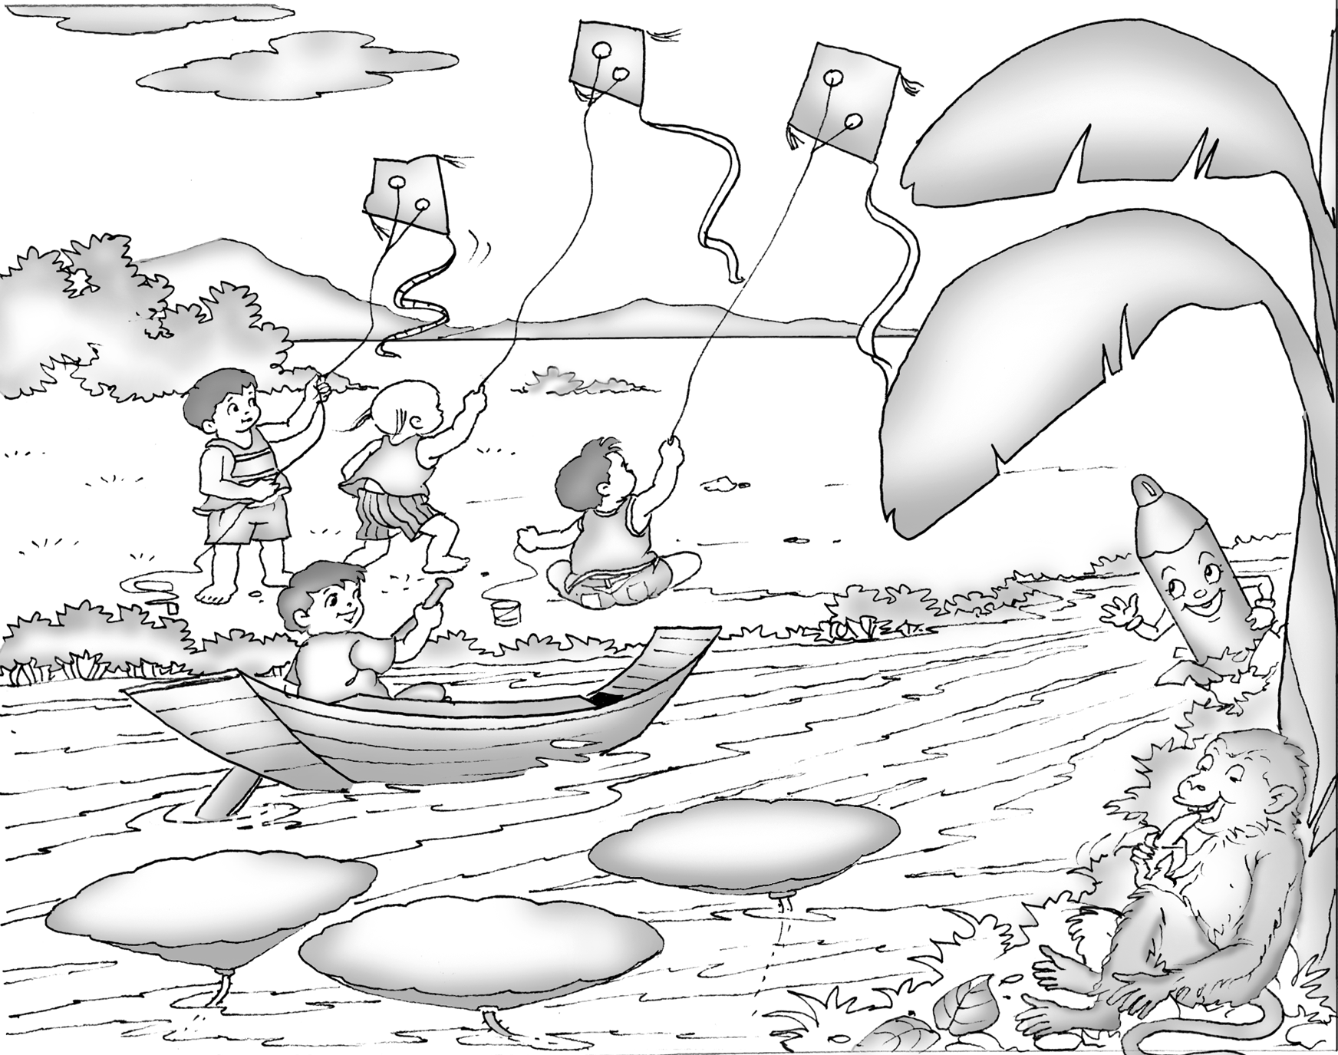

เอกรินทร์ สี่มหาศาล และคณะ .สังคมศึกษา ศาสนา และวัฒนธรรม ป.6
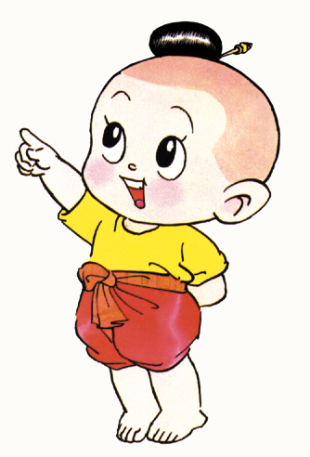

บทร้อยกรองวิถีประชาธิปไตย

มนุษย์นั้นมีสิทธิ์ ที่จะคิดและจะฝัน
แสวงหาและฝ่าฟัน อิสระและเสรี
เคารพกันและกัน รู้ยึดมั่นประเพณี
นอบนบพบผู้มี อาวุโสโตกว่าเรา
รู้กาลเทศะ ไม่ละเมิดคนอื่นเขา
ครอบครัวสุขแนบเนา เข้าใจกันจำนรรจา
ความรักความเข้าใจ คือสายใจแห่งศรัทธา
รู้จักใช้ปัญญา พิจารณากระทำการ
อยู่ร่วมกับผู้อื่น รู้หยัดยืนบนพื้นฐาน
มติร่วมประสาน ไม่เป็นผลระรานใคร
มีคารวะธรรม ประโยชน์นำสิทธิ์ส่วนใหญ่
แม้ตามอำเภอใจ ผู้อื่นไซร้ไม่เมตตา
มองโลกในแง่ดี ทุกวิถีมีที่มา
ช่วยเหลือเอื้อคุณค่า อาสางานสานสัมพันธ์
เสียสละเพื่อชุมชน หมั่นฝึกฝนทนอดกลั้น
สามัคคีพร้อมกัน สร้างสรรค์ไทยให้ร่มเย็น
ไม่กินแรงคนอื่น หลับหรือตื่นร่วมรู้เห็น
ปฏิบัติจัดประเด็น โลกนี้เป็นเช่นบ้านตน

ใบงานที 1
หน่วยย่อยที่ 3 วิถีประชาธิปไตย ชั้นประถมศึกษาปีที่ 6
*******************************

ชื่อกลุ่ม...........................................................................................................................................

คำชี้แจง
1. นักเรียนร่วมศึกษาค้นคว้าข้อมูลโครงสร้างการบริหารราชการแผ่นดินของรัฐบาล
และร่วมกันเขียนแผนที่โครงสร้าง
2. นักเรียนคัดเลือกตัวแทนนำเสนอผลงาน

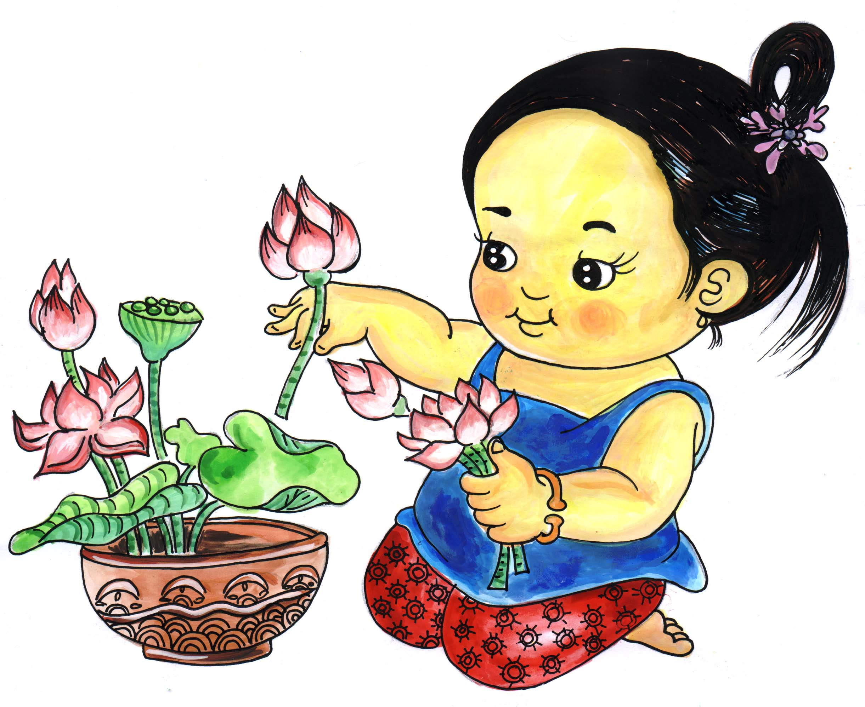

ใบงานที 2
หน่วยย่อยที่ 3 วิถีประชาธิปไตย ชั้นประถมศึกษาปีที่ 6
*******************************

ชื่อกลุ่ม...........................................................................................................................................

คำชี้แจง
- นักเรียนสืบค้นข้อมูลเกี่ยวกับองค์กรปกครองส่วนท้องถิ่น (อบต.)ของตนเอง จากแหล่งเรียนรู้ต่าง ๆ จัดทำเป็นแผ่นพับ โดยมีข้อมูลดังนี้
  - ความหมายขององค์การบริหารส่วนตำบล (อบต.)
  - หน้าที่สำคัญขององค์การบริหารส่วนตำบล
- ตัวแทนกลุ่มนำเสนอผลงาน

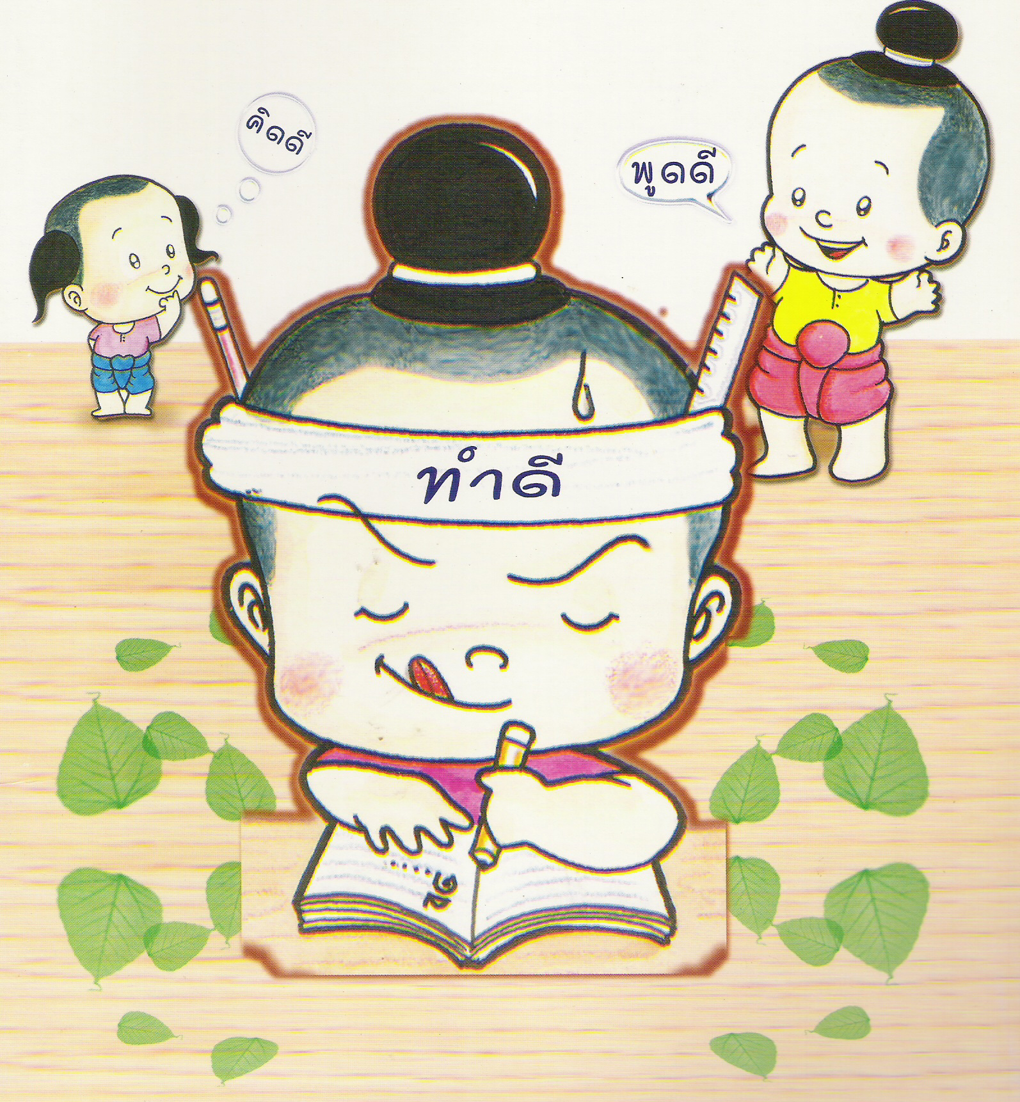

แบบสังเกตพฤติกรรมผู้เรียน
คำชี้แจง ใส่เครื่องหมาย ✓ ลงในรายการที่ตรงกับพฤติกรรมของนักเรียน
ระดับคะแนน  ชื่อ - สกุล | พฤติกรรม
ระดับคะแนน  ชื่อ - สกุล | ความสนใจ |  |  | การแสดงความคิดเห็น |  |  | การตอบคำถาม |  |  | การยอมรับฟังผู้อื่น |  |  | การทำงานตามที่ได้รับมอบหมาย

เกณฑ์การประเมิน ให้คะแนนระดับคุณภาพของแต่ละพฤติกรรมดังนี้
ระดับคุณภาพ 3 = ดี
ระดับคุณภาพ 2 = พอใช้
ระดับคุณภาพ 1 = ต้องปรับปรุง

แบบสังเกตพฤติกรรมการทำงานกลุ่ม
เรื่อง...............................................................................................

ที่ | ชื่อกลุ่ม | รายการประเมิน
ที่ | ชื่อกลุ่ม | ความร่วมมือ | การแสดงความคิดเห็น | การตั้งใจทำงาน | การร่วมปรับปรุงผลงานกลุ่ม | รวม
ที่ | ชื่อกลุ่ม | 5 คะแนน | 5 คะแนน | 5 คะแนน | 5 คะแนน | 20 คะแนน
ลงชื่อ................................................ผู้ประเมิน
(.....................................................)

เกณฑ์การประเมิน
17 - 20 หมายถึง ระดับ 3 ดี
12 - 16 หมายถึง ระดับ 2 ปานกลาง
0 - 11 หมายถึง ระดับ 1 ปรับปรุง

แบบสังเกตการ ปฏิบัติงานกลุ่ม
ชั้น...............................ภาคเรียนที่............ปีการศึกษา......................
ผู้ประเมิน
เพื่อน ตนเอง ครู
คำชี้แจง ให้กรุณากรอกคะแนนการประเมินตามเกณฑ์การให้คะแนนที่กำหนดไว้ตามความเป็นจริง
เกณฑ์การให้คะแนน
ปฏิบัติอยู่ในระดับดีเยี่ยม ให้ 5 คะแนน
ปฏิบัติอยู่ในระดับดีมาก ให้ 4 คะแนน
ปฏิบัติอยู่ในระดับดี ให้ 3 คะแนน
ปฏิบัติอยู่ในระดับพอใช้ ให้ 2 คะแนน
ปฏิบัติอยู่ในระดับต้องปรับปรุง ให้ 1 คะแนน
กลุ่มที่ | ชื่อ - สกุล | รายการประเมิน |  |  |  |  | รวม | ผ่าน /  ไม่ผ่าน
กลุ่มที่ | ชื่อ - สกุล | เคารพกติกาของกลุ่ม | ยอมรับฟังความคิดเห็นของผู้อื่น | แสดงความคิดเห็นที่มีประโยชน์และร่วมมือจนงานสำเร็จ | การเป็นผู้นำและผู้ตามที่ดี | ผลงานของกลุ่ม | 25 คะแนน | ผ่าน /  ไม่ผ่าน
1
2

ลงชื่อ................................................ผู้ประเมิน

แบบบันทึกคะแนนก่อนเรียนและหลังเรียน
หน่วยย่อยที่ 3 วิถีประชาธิปไตย
ชั้นประถมศึกษาปีที่ 6

ที่ | ชื่อ - สกุล | ก่อนเรียน | หลังเรียน | ผลการทดสอบ |  | ความ  ก้าวหน้า | หมายเหตุ
 |  |  |  | เพิ่ม | ลด | ความ  ก้าวหน้า | หมายเหตุ
รวม
เฉลี่ย

แผนการจัดการเรียนรู้ที่ 2 (เวลา 2 ชั่วโมง)

1. มาตรฐานการเรียนรู้ ตัวชี้วัด
มฐ. ส 2.2 ตัวชี้วัด ป.6/1
มฐ. ง 3.1 ตัวชี้วัด ป.6/2
2. จุดประสงค์การเรียนรู้
ความรู้
  - อธิบายการมีส่วนร่วมในกิจกรรมการเมือง
  - เปรียบเทียบบทบาท หน้าที่ขององค์กรปกครองส่วนท้องถิ่นและรัฐบาล
ทักษะ/กระบวนการ
1. กระบวนการคิด
2. กระบวนการกลุ่ม
3. ทักษะการใช้คอมพิวเตอร์
คุณธรรม จริยธรรม/ค่านิยม
1. ความตั้งใจ
2. ความรับผิดชอบ
3. เห็นคุณค่าของการทำงาน
3. สาระการเรียนรู้
กลุ่มสาระการเรียนรู้ สังคมศึกษา ศาสนา และวัฒนธรรม
การมีส่วนร่วมในกิจกรรมการเมืองและบทบาท หน้าที่ขององค์กรปกครองส่วน
ท้องถิ่นและรัฐบาล
กลุ่มสาระการเรียนรู้ การงานอาชีพและเทคโนโลยี
การใช้คอมพิวเตอร์ในการหาข้อมูล
4. กิจกรรมการเรียนรู้
กิจกรรมรวมชั้น
- ครูและนักเรียนร่วมกันสนทนาทบทวนบทเรียนที่ผ่านมา
- ครูแจ้งจุดประสงค์การรู้ให้นักเรียนทราบ

กิจกรรมจับคู่ : ชั้นเดียวกัน
- นักเรียนร่วมกันสนทนาถึงลักษณะของพรรคการเมืองที่นักเรียนต้องการและเขียนเป็นแผนผังความคิด ตามกิจกรรมใบงานที่ 3

กิจกรรมกลุ่ม
- ครูและนักเรียนร่วมกันสนทนาการมีส่วนร่วมในกิจกรรมการเมืองและร่วมกันสรุปความรู้
- ครูและนักเรียนร่วมกันอภิปรายเปรียบเทียบความแตกต่างของการบริหารงานขององค์กรปกครองส่วนท้องถิ่นกับการบริหารราชการแผ่นของรัฐบาล
- นักเรียนค้นหาข้อมูลการมีส่วนร่วมในการออกกฎหมาย ระเบียบ กติกาการเลือกตั้ง และจัดทำรายงาน
กิจกรรมรวมชั้น / สรุปรวม
6. นักเรียนนำเสนอผลงาน
7. ครูและนักเรียนร่วมกันสรุปองค์ความรู้

5. ภาระงาน/ชิ้นงาน
- จัดทำใบงานที่ 3
- รายงานการมีส่วนร่วมในการออกกฎหมาย ระเบียบ กติกาการเลือกตั้ง
6. แหล่งเรียนรู้/สื่อ

- ใบงานที่ 3
- หนังสือแบบเรียนสังคม ศาสนา และวัฒนธรรม ชั้น ป.6
- อินเทอร์เน็ต

7. การวัดและประเมินผล

วิธีวัด | เครื่องมือ
1. สังเกตพฤติกรรมของผู้เรียน  - ความสนใจ  - การแสดงความคิดเห็น  - การตอบคำถาม  - การยอมรับฟังผู้อื่น  - การทำงานตามที่ได้รับมอบหมาย  2. สังเกตการ ปฏิบัติงานกลุ่ม | แบบสังเกตพฤติกรรมของผู้เรียน  แบบสังเกตการ ปฏิบัติงานกลุ่ม

8. บันทึกหลังการสอน
ผลการสอน.................................................................................................................................
..................................................................................................................................................................
..................................................................................................................................................................
ปัญหา / อุปสรรค........................................................................................................................
..................................................................................................................................................................
..................................................................................................................................................................

9. กิจกรรมเสนอแนะเพิ่มเติม
......................................................................................................................................................................................................................................................................................................................................................................................................................................................................................................

(ลงชื่อ) ...................................................
(.................................................)
(ครูผู้สอน)

10. ความคิดเห็นผู้บริหาร
......................................................................................................................................................................................................................................................................................................................................................................................................................................................................................................

(ลงชื่อ) ..................................................
(................................................)
(ผู้บริหารสถานศึกษา)

ใบงานที่ 3
หน่วยย่อยที่ 3 วิถีประชาธิปไตย ชั้นประถมศึกษาปีที่ 6
*******************************
ชื่อ..................................................................................................โรงเรียน...............................

คำชี้แจง
นักเรียนร่วมกันสรุปลักษณะของพรรคการเมืองที่ต้องการและเขียนเป็นแผนผังความคิด
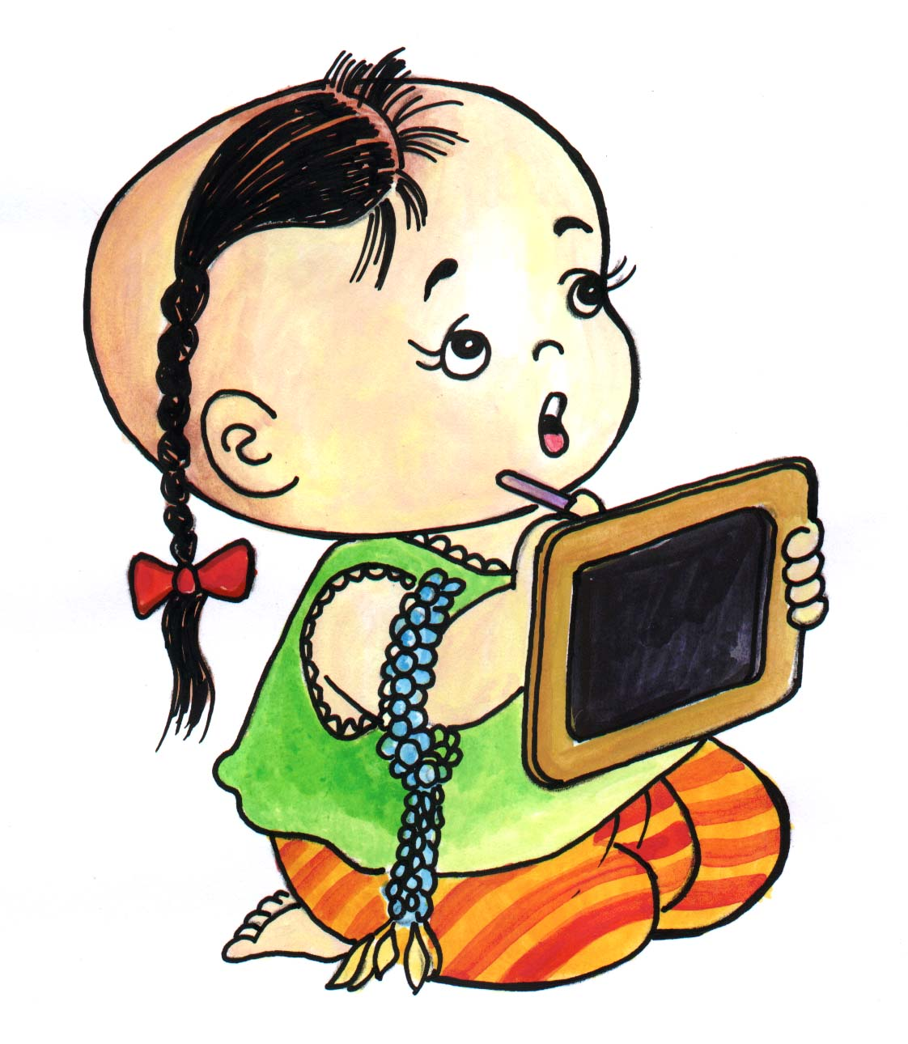

แบบสังเกตพฤติกรรมผู้เรียน
คำชี้แจง ใส่เครื่องหมาย / ลงในรายการที่ตรงกับพฤติกรรมของนักเรียน

ระดับคะแนน  ชื่อ - สกุล | พฤติกรรม
ระดับคะแนน  ชื่อ - สกุล | ความสนใจ |  |  | การแสดงความคิดเห็น |  |  | การตอบคำถาม |  |  | การยอมรับฟังผู้อื่น |  |  | ทำงานตามที่ได้รับมอบหมาย

เกณฑ์การประเมิน ให้คะแนนระดับคุณภาพของแต่ละพฤติกรรมดังนี้
ระดับคุณภาพ 3 = ดี
ระดับคุณภาพ 2 = พอใช้
ระดับคุณภาพ 1 = ต้องปรับปรุง

แบบสังเกตการ ปฏิบัติงานกลุ่ม
ชั้น...............................ภาคเรียนที่............ปีการศึกษา......................
ผู้ประเมิน
เพื่อน ตนเอง ครู
คำชี้แจง ให้กรุณากรอกคะแนนการประเมินตามเกณฑ์การให้คะแนนที่กำหนดไว้ตามความเป็นจริง
เกณฑ์การให้คะแนน
ปฏิบัติอยู่ในระดับดีเยี่ยม ให้ 5 คะแนน
ปฏิบัติอยู่ในระดับดีมาก ให้ 4 คะแนน
ปฏิบัติอยู่ในระดับดี ให้ 3 คะแนน
ปฏิบัติอยู่ในระดับพอใช้ ให้ 2 คะแนน
ปฏิบัติอยู่ในระดับต้องปรับปรุง ให้ 1 คะแนน
กลุ่มที่ | ชื่อ - สกุล | รายการประเมิน |  |  |  |  | รวม | ผ่าน /  ไม่ผ่าน
กลุ่มที่ | ชื่อ - สกุล | เคารพกติกาของกลุ่ม | ยอมรับฟังความคิดเห็นของผู้อื่น | แสดงความคิดเห็นที่มีประโยชน์และร่วมมือจนงานสำเร็จ | การเป็นผู้นำและผู้ตามที่ดี | ผลงานของกลุ่ม | 25 คะแนน | ผ่าน /  ไม่ผ่าน
1
2

ลงชื่อ................................................ผู้ประเมิน

แผนการจัดการเรียนรู้ที่ 3 (เวลา 2 ชั่วโมง)

1. มาตรฐานการเรียนรู้ ตัวชี้วัด
มฐ. ส 2.2 ตัวชี้วัด ป.6/2
มฐ. ง 3.1 ตัวชี้วัด ป.6/4
2. จุดประสงค์การเรียนรู้
ความรู้
อธิบายการมีส่วนร่วมในกิจกรรมประชาธิปไตย
ทักษะ/กระบวนการ
1. กระบวนการคิด
2. กระบวนการกลุ่ม
3. ทักษะการใช้คอมพิวเตอร์
คุณธรรม จริยธรรม/ค่านิยม
1. ความตั้งใจ
2. ความรับผิดชอบ
3. เห็นคุณค่าของการทำงาน
3. สาระการเรียนรู้
กลุ่มสาระการเรียนรู้ สังคมศึกษา ศาสนา และวัฒนธรรม
การมีส่วนร่วมในกิจกรรมประชาธิปไตย
กลุ่มสาระการเรียนรู้ การงานอาชีพและเทคโนโลยี
การจัดทำข้อมูลเพื่อการนำเสนอ
4. กิจกรรมการเรียนรู้
กิจกรรมรวมชั้น
1. ครูแจ้งจุดประสงค์การรู้ให้นักเรียนทราบ
กิจกรรมกลุ่ม
2. ครูและนักเรียนร่วมกันสนทนาถึงการเลือกตั้งที่นักเรียนเคยมีส่วนร่วมในกิจกรรม เช่น ร่วมเดินรณรงค์ให้ผู้มีสิทธิไปใช้สิทธิเลือกตั้งและการมีส่วนร่วมในการเลือกตั้งประธานนักเรียนในโรงเรียนของนักเรียน
3. ให้นักเรียนศึกษาใบความรู้ที่ 2 กิจกรรมประชาธิปไตยและให้ยกตัวอย่างกิจกรรมที่ส่งเสริมประชาธิปไตยโดยร่วมกันเขียนแผนผังความคิด
4. ครูและนักเรียนร่วมกันอภิปรายถึงการใช้สิทธิออกเสียงเลือกตั้งตามระบอบประชาธิปไตยระดับท้องถิ่นและประเทศ
กิจกรรมจับคู่
5. ครูให้นักเรียนจับฉลากและสืบค้นข้อมูลการเลือกตั้งเพื่อจัดทำรายงาน ในกิจกรรม
ใบงานที่ 4
6. นักเรียนแต่ละกลุ่มนำเสนอผลงาน
กิจกรรมรวมชั้น / สรุปรวม
7. ครูและนักเรียนร่วมกันสรุปความรู้จากกิจกรรม

5. ภาระงาน/ชิ้นงาน
- รายงานการเลือกตั้ง
- แผนผังความคิดกิจกรรมประชาธิปไตย
6. แหล่งเรียนรู้/สื่อ
- ใบความรู้ที่ 2
- ใบงานที่ 4
- ฉลากหัวข้อการเลือกตั้ง
- หนังสือแบบเรียนสังคม ศาสนา และวัฒนธรรม ชั้น ป.6
- อินเทอร์เน็ต

7. การวัดและประเมินผล

วิธีวัด | เครื่องมือ
1. สังเกตพฤติกรรมของผู้เรียน  - ความสนใจ  - การแสดงความคิดเห็น  - การตอบคำถาม  - การยอมรับฟังผู้อื่น  - การทำงานตามที่ได้รับมอบหมาย  2. สังเกตการ ปฏิบัติงานกลุ่ม | แบบสังเกตพฤติกรรมของผู้เรียน  แบบสังเกตการ ปฏิบัติงานกลุ่ม

8. บันทึกหลังการสอน
ผลการสอน.................................................................................................................................
..................................................................................................................................................................
..................................................................................................................................................................
ปัญหา / อุปสรรค........................................................................................................................
..................................................................................................................................................................
..................................................................................................................................................................

9. กิจกรรมเสนอแนะเพิ่มเติม
......................................................................................................................................................................................................................................................................................................................................................................................................................................................................................................

(ลงชื่อ) ...................................................
(.................................................)
(ครูผู้สอน)

10. ความคิดเห็นผู้บริหาร
......................................................................................................................................................................................................................................................................................................................................................................................................................................................................................................

(ลงชื่อ) ..................................................
(................................................)
(ผู้บริหารสถานศึกษา)

ใบความรู้ที่ 2
หน่วยย่อยที่ 3 วิถีประชาธิปไตย ชั้นประถมศึกษาปีที่ 6
*******************************

กิจกรรมประชาธิปไตย
กิจกรรมต่าง ๆ ที่ส่งเสริมประชาธิปไตยในท้องถิ่นและประเทศ มีมากมายหลายอย่าง เช่น
- การเคารพและไม่ละเมิดสิทธิของผุ้อื่น
- การเคารพความคิดเห็นของผุ้อื่น
- การเคารพต่อกฎเกณฑ์ของสังคม
- การรักใคร่กลมเกลียวและร่วมมือกันทำงานเพื่อประโยชน์ส่วนรวม
- การใช้สติและปัญญาในการดำเนินชีวิต
- การแก้ไขปัญหาต่าง ๆ โดยยึดหลักเหตุผลและความถูกต้อง
- การไปใช้สิทธิเลือกตั้งเพื่อเลือกคนดี เป็นตัวแทนในการบริหารประเทศ
- การร่วมชุมนุมโดยความสงบและปราศจากอาวุธเพื่อแสดงความคิดเห็นต่อรัฐบาล เพื่อปกป้องผลประโยชน์ของตน
- การปฏิบัติตามกฎหมายบ้านเมือง
ในวัยของนักเรียนสามารถปฏิบัติกิจกรรมที่ส่งเสริมประชาธิปไตยได้ง่าย ๆ เช่น การแสดงความคิดเห็น การเลือกหัวหน้าห้อง การเลือกคณะกรรมการนักเรียน เป็นต้น

เอกรินทร์ สี่มหาศาล และคณะ . สังคมศึกษา ศาสนา และวัฒนธรรม ป.6

ใบงานที่ 4
หน่วยย่อยที่ 3 วิถีประชาธิปไตย ชั้นประถมศึกษาปีที่ 6
*******************************
คำชี้แจง
- นักเรียนจับฉลากหัวข้อเรื่อง ดังนี้
* การเลือกตั้งสมาชิกองค์การบริหารส่วนตำบล (อบต.)
* การเลือกตั้งสมาชิกองค์การบริหารส่วนจังหวัด (อบจ.)
* การเลือกตั้งสมาชิกสภาเทศบาล (ส.ท.)
* การเลือกตั้งสมาชิกสภาจังหวัด (ส.จ.)
* การเลือกตั้งสมาชิกวุฒิสภา (ส.ว.)
* การเลือกตั้งสมาชิกสภาผู้แทนราษฎร (ส.ส.)
2. จัดทำรายงานข้อมูลการเลือกตั้งที่ได้รับ โดยมีข้อมูลสำคัญ คือ
1. บทบาทหน้าที่สำคัญ
2. ระยะเวลาในการดำรงหน้าที่คราวละกี่ปี
3. ผู้มีสิทธิในการออกเสียงเลือกตั้งต้องมีคุณสมบัติอย่างไร
4. ขั้นตอนการปฏิบัติในการลงคะแนนเลือกตั้งมีขั้นตอนปฏิบัติอย่างไร

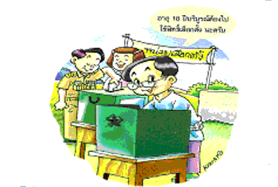

แบบสังเกตพฤติกรรมผู้เรียน
คำชี้แจง ใส่เครื่องหมาย / ลงในรายการที่ตรงกับพฤติกรรมของนักเรียน

ระดับคะแนน  ชื่อ - สกุล | พฤติกรรม
ระดับคะแนน  ชื่อ - สกุล | ความสนใจ |  |  | การแสดงความคิดเห็น |  |  | การตอบคำถาม |  |  | การยอมรับฟังผู้อื่น |  |  | ทำงานตามที่ได้รับมอบหมาย

เกณฑ์การประเมิน ให้คะแนนระดับคุณภาพของแต่ละพฤติกรรมดังนี้
ระดับคุณภาพ 3 = ดี
ระดับคุณภาพ 2 = พอใช้
ระดับคุณภาพ 1 = ต้องปรับปรุง

แบบสังเกตการ ปฏิบัติงานกลุ่ม
ชั้น...............................ภาคเรียนที่............ปีการศึกษา......................
ผู้ประเมิน
เพื่อน ตนเอง ครู
คำชี้แจง ให้กรุณากรอกคะแนนการประเมินตามเกณฑ์การให้คะแนนที่กำหนดไว้ตามความเป็นจริง
เกณฑ์การให้คะแนน
ปฏิบัติอยู่ในระดับดีเยี่ยม ให้ 5 คะแนน
ปฏิบัติอยู่ในระดับดีมาก ให้ 4 คะแนน
ปฏิบัติอยู่ในระดับดี ให้ 3 คะแนน
ปฏิบัติอยู่ในระดับพอใช้ ให้ 2 คะแนน
ปฏิบัติอยู่ในระดับต้องปรับปรุง ให้ 1 คะแนน
กลุ่มที่ | ชื่อ - สกุล | รายการประเมิน |  |  |  |  | รวม | ผ่าน /  ไม่ผ่าน
กลุ่มที่ | ชื่อ - สกุล | เคารพกติกาของกลุ่ม | ยอมรับฟังความคิดเห็นของผู้อื่น | แสดงความคิดเห็นที่มีประโยชน์และร่วมมือจนงานสำเร็จ | การเป็นผู้นำและผู้ตามที่ดี | ผลงานของกลุ่ม | 25 คะแนน | ผ่าน /  ไม่ผ่าน
1
2

ลงชื่อ................................................ผู้ประเมิน

แผนการจัดการเรียนรู้ที่ 4 (เวลา 2 ชั่วโมง)

1. มาตรฐานการเรียนรู้ ตัวชี้วัด
มฐ. ส 2.2 ตัวชี้วัด ป.6/3
มฐ. ง 3.1 ตัวชี้วัด ป.6/5
2. จุดประสงค์การเรียนรู้
ความรู้
อธิบายบทบาทหน้าที่ขององค์กรปกครองส่วนท้องถิ่น
ทักษะ/กระบวนการ
1. กระบวนการคิด
2. กระบวนการกลุ่ม
3. ทักษะการนำเสนอผลงาน
คุณธรรม จริยธรรม/ค่านิยม
1. ความตั้งใจ
2. ความรับผิดชอบ
3. เห็นคุณค่าของการปฏิบัติตนเป็นพลเมืองดีตามวิถีประชาธิปไตย
3. สาระการเรียนรู้
กลุ่มสาระการเรียนรู้ สังคมศึกษา ศาสนา และวัฒนธรรม
บทบาทหน้าที่ขององค์กรปกครองส่วนท้องถิ่น
กลุ่มสาระการเรียนรู้ การงานอาชีพและเทคโนโลยี
การใช้คอมพิวเตอรืช่วยสร้างชิ้นงาน
4. กิจกรรมการเรียนรู้
กิจกรรมรวมชั้น
1. ครูแจ้งจุดประสงค์การรู้ให้นักเรียนทราบ
2. ให้นักเรียนดูภาพอนุสาวรีย์ประชาธิปไตย
3. สนทนาซักถามถึงความสำคัญของอนุสาวรีย์ประชาธิปไตย
4. ครูใช้คำถามกระตุ้นให้นักเรียนแลกเปลี่ยนความคิดเกี่ยวกับความสำคัญของการเลือกตั้ง
กิจกรรมแบ่งกลุ่ม
- นักเรียนศึกษาใบความรู้ที่ 3 บทบาทหน้าที่ขององค์กรปกครองส่วนท้องถิ่น นักเรียน
แต่ละกลุ่มสรุปบันทึกผลข้อมูล
6. นักเรียนแต่ละกลุ่มเขียนแผนที่ความคิดเกี่ยวกับหน้าที่ขององค์กรปกครองส่วนท้องถิ่น
ในกิจกรรมใบงานที่ 5
7. ตัวแทนนักเรียน 3-5 คน นำเสนอแผนที่ความคิด
กิจกรรมรวมชั้น / สรุปรวม
8. ตัวแทนกลุ่มนำเสนอผลงานและร่วมสรุปเกี่ยวกับบทบาทหน้าที่ขององค์กรปกครองส่วนท้องถิ่น
5. ภาระงาน/ชิ้นงาน
- แผนที่ความคิดเกี่ยวกับบทบาทหน้าที่

6. แหล่งเรียนรู้/สื่อ
- ใบความรู้ที่ 3
- ใบงานที่ 5
- หนังสือแบบเรียนสังคม ศาสนา และวัฒนธรรม ชั้น ป.6
- อินเทอร์เน็ต

7. การวัดและประเมินผล

วิธีวัด | เครื่องมือ
1. สังเกตพฤติกรรมของผู้เรียน  - ความสนใจ  - การแสดงความคิดเห็น  - การตอบคำถาม  - การยอมรับฟังผู้อื่น  - การทำงานตามที่ได้รับมอบหมาย  2. สังเกตการ ปฏิบัติงานกลุ่ม | แบบสังเกตพฤติกรรมของผู้เรียน  แบบสังเกตการ ปฏิบัติงานกลุ่ม

8. บันทึกหลังการสอน
ผลการสอน.................................................................................................................................
..................................................................................................................................................................
..................................................................................................................................................................
ปัญหา / อุปสรรค........................................................................................................................
..................................................................................................................................................................
..................................................................................................................................................................

9. กิจกรรมเสนอแนะเพิ่มเติม
......................................................................................................................................................................................................................................................................................................................................................................................................................................................................................................

(ลงชื่อ) ...................................................
(.................................................)
(ครูผู้สอน)

10. ความคิดเห็นผู้บริหาร
......................................................................................................................................................................................................................................................................................................................................................................................................................................................................................................

(ลงชื่อ) ..................................................
(................................................)
(ผู้บริหารสถานศึกษา)

ใบความรู้ที่ 3
หน่วยย่อยที่ 3 วิถีประชาธิปไตย ชั้นประถมศึกษาปีที่ 6
*******************************
การบริหารราชการส่วนท้องถิ่น
การบริหารราชการส่วนท้องถิ่น ได้แก่ การจัดระบบราชการแบบกระจายอำนาจจาก
ส่วนกลาง เพื่อให้ประชาชนได้มีโอกาสในการปกครองตนเองตามความต้องการและความจำเป็นของแต่ละท้องถิ่น เป็นการแบ่งภาระของรัฐบาลกลางในการบริหารงานการบริหารราชการส่วนท้องถิ่น แบ่งออกเป็น
1) องค์การบริหารส่วนจังหวัด (อบจ.) องค์การบริหารส่วนจังหวัดมีฐานะเป็นนิติบุคคล มีหน้าที่สำคัญ ๆ เช่น การบำรุงรักษา การจัดให้มีการบริการสาธารณะต่าง ๆ ในจังหวัด เช่น การรักษาความสงบเรียบร้อยและศิลธรรมอันดีงามของประชาชน การศึกษา การจัดสวัสดิการสังคม การสาธารณสุข การคมนาคม การไฟฟ้า เป็นต้น
โครงสร้างการบริหารขององค์การบริหารส่วนจังหวัด ประกอบด้วย สภาองค์การบริหารส่วนจังหวัด และนายกองค์การบริหารส่วนจังหวัด ซึ่งมาจากการเลือกตั้งโดยประชาชนในจังหวัด
2) เทศบาล เป็นนิติบุคคล โครงสร้างการบริหารของเทศบาล ประกอบด้วยสภาเทศบาล และนายกเทศมนตรี ซึ่งมาจากการเลือกตั้งโดยประชาชนในเขตเทศบาล
3) องค์การบริหารส่วนตำบล (อบต.) เป็นนิติบุคคล มีหน้าที่ในการพัฒนาตำบลในด้านเศรษฐกิจสังคมและวัฒนธรรม องค์การบริหารส่วนตำบล ประกอบด้วยสภาองค์การบริหารส่วนตำบล และนายกองค์การบริหารส่วนตำบล ซึ่งมาจากการเลือกตั้งโดยตรงในเขต อบต. นั้น ๆ
4) กรุงเทพมหานคร มีฐานะเป็นนิติบุคคล เป็นการบริหารราชการส่วนท้องถิ่นรูปพิเศษเต็มพื้นที่ของกรุงเทพมหานคร ซึ่งเป็นที่ตั้งของเมืองหลวง
กรุงเทพมหานคร มีอำนาจหน้าที่ในการดำเนินกิจการบริหารในเขตกรุงเทพมหานคร ตามพระราชบัญญัติระเบียบบริหารราชการกรุงเทพมหานคร พ.ศ. 2528 โดยมีโครงสร้างการบริหาร ประกอบด้วยผู้ว่าราชการกรุงเทพมหานคร สภากรุงเทพมหานคร และสภาเขต ซึ่งมาจากการเลือกตั้งโดยตรงของประชาชนในกรุงเทพมหานคร
5) เมืองพัทยา มีฐานะเป็นนิติบุคคล เป็นการบริหารราชการส่วนท้องถิ่นรูปพิเศษอีกรูปแบบหนึ่งในจังหวัดชลบุรี โดยมุ่งแก้ไขปัญหาเกี่ยวกับความเสื่อโทรมของเมืองพัทยา และการอนุรักษ์ทรัพยากรธรรมชาติและสิ่งแวดบ้อมต่าง ๆ เพื่อให้เป็นแหล่งท่องเที่ยวของคนไทยและคน

ใบความรู้ที่ 3 (ต่อ)
หน่วยย่อยที่ 3 วิถีประชาธิปไตย ชั้นประถมศึกษาปีที่ 6
****************************

ต่างชาติ เพื่อส่งเสริมและพัฒนาเศรษฐกิจของท้องถิ่นและของชาติ โดยมีโครงสร้างการบริหาร ประกอบด้วยสภาเมืองพัทยาและนายกเมืองพัทยา ซึ่งมาจากการเลือกตั้งโดยตรงของประชาชนในเขตเมืองพัทยา
ปัจจุบันองค์กรปกครองส่วนท้องถิ่นของไทย มี 5 ประเภท ได้แก่ องค์การบริหารส่วนจังหวัด (อบจ.) เทศบาล องค์การบริหารส่วนตำบล (อบต.) กรุงเทพมหานคร และเมืองพัทยา อบจ. รับผิดชอบงานจัดบริการสาธารณะในระดับจังหวัด รับผิดชอบงานที่มีความคาบเกี่ยวหรือซ้ำซ้อนระหว่างพื้นที่ รับผิดชอบงานจัดบริการสาธารณะขนาดใหญ่ หรือมีค่าใช้จ่ายสูงเกินกว่าความสามารถของเทศบาลหรือ อบต. และมีหน้าที่ประสานงานจัดบริการสาธารณะร่วมกันระหว่างองค์กรปกครองส่วนท้องถิ่นต่าง ๆ ภายในจังหวัด เทศบาลมีหน้าที่รับผิดชอบการจัดบริการสาธารณะในเขตพื้นที่ชุมชนเมืองที่มีความเจริญหรือมีความหนาแน่นของประชากรสูง อบต. เป็นองค์กรปกครองส่วนท้องถิ่นขนาดเล็กที่สุดที่มีหน้าที่รับผิดชอบการจัดบริการสาธารณะในระดับตำบลที่เป็นพื้นที่ชนบทหรือมีความเจริญไม่มากนัก ส่วนกรุงเทพมหานครมีบทบาทเหมือนกับ อบจ. และเทศบาลเนื่องจากเป็นองค์กรปกครองส่วนท้องถิ่นในระดับจังหวัด อีกทั้งมีหน้าที่ในการจัดบริหารสาธารณะโดยตรง และเมืองพัทยามีบทบาทหนย้าที่ในการจัดบริการสาธารณะเหมือนกับเทศบาล ความสัมพันธ์ในเชิงบทบาทหน้าที่ขององค์กรปกครองส่วนท้องถิ่นประเภทต่าง ๆ จัดแบ่งออกเป็น 2 ระดับ ได้แก่ องค์กรปกครองส่วนท้องถิ่นในระดับ บน (Upper tier) และองค์กรปกครองส่วนท้องถิ่นในระดับปฏิบัติการ (Lower tier) ในระดับบน ได้แก่ อบจ. จะทำหน้าที่จัดบริการสาธารณะขนาดใหญ่ในระดับจังหวัด ทำหน้าที่ประสานงานการจัดบริการสาธารณะร่วมกันระหว่างองค์กรปกครองส่วนท้องถิ่นต่าง ๆ ภายในที่ตั้งของจังหวัด และให้ความช่วยเหลือการปฏิบัติงานขององค์กรปกครองส่วนท้องถิ่นในระดับปฏิบัติการซึ่งก็คือ เทศบาล อบต. และเมืองพัทยานั่นเอง ส่วนกรุงเทพมหานครมีภารกิจในระดับบนในการบริหารกิจกรรมสาธารณะในพื้นที่กรุงเทพมหานคร และในขณะเดียวกันก็มีภารกิจในการให้บริการสาธารณะโดยตรงในพื้นที่เขตต่าง ๆ

...............................................................................................

ใบงานที่ 5
หน่วยย่อยที่ 3 วิถีประชาธิปไตย ชั้นประถมศึกษาปีที่ 6
*******************************
คำชี้แจง
- นักเรียนศึกษาใบความรู้ที่ 3 บทบาทหน้าที่ขององค์กรปกครองส่วนท้องถิ่น นักเรียน
แต่ละกลุ่มสรุปบันทึกผลข้อมูล
- นักเรียนแต่ละกลุ่มเขียนแผนที่ความคิดเกี่ยวกับบทบาทหน้าที่ขององค์กรปกครองส่วนท้องถิ่นในกระดาษ เอ 4 พร้อมตกแต่งให้สวยงาม
- เลือกตัวแทนกลุ่ม เตรียมนำเสนอ

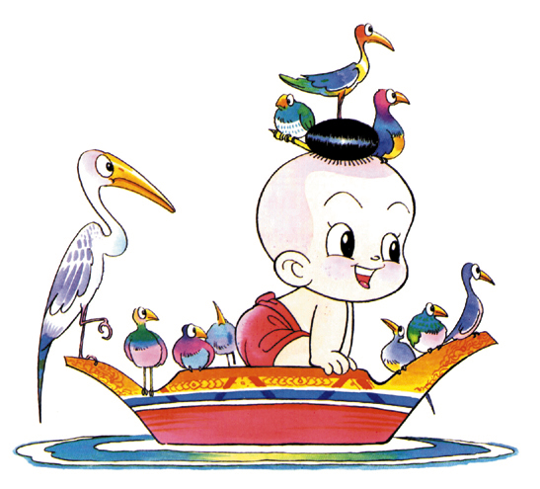

แบบสังเกตพฤติกรรมผู้เรียน
คำชี้แจง ใส่เครื่องหมาย / ลงในรายการที่ตรงกับพฤติกรรมของนักเรียน

ระดับคะแนน  ชื่อ - สกุล | พฤติกรรม
ระดับคะแนน  ชื่อ - สกุล | ความสนใจ |  |  | การแสดงความคิดเห็น |  |  | การตอบคำถาม |  |  | การยอมรับฟังผู้อื่น |  |  | ทำงานตามที่ได้รับมอบหมาย

เกณฑ์การประเมิน ให้คะแนนระดับคุณภาพของแต่ละพฤติกรรมดังนี้
ระดับคุณภาพ 3 = ดี
ระดับคุณภาพ 2 = พอใช้
ระดับคุณภาพ 1 = ต้องปรับปรุง

แบบสังเกตการ ปฏิบัติงานกลุ่ม
ชั้น...............................ภาคเรียนที่............ปีการศึกษา......................
ผู้ประเมิน
เพื่อน ตนเอง ครู
คำชี้แจง ให้กรุณากรอกคะแนนการประเมินตามเกณฑ์การให้คะแนนที่กำหนดไว้ตามความเป็นจริง
เกณฑ์การให้คะแนน
ปฏิบัติอยู่ในระดับดีเยี่ยม ให้ 5 คะแนน
ปฏิบัติอยู่ในระดับดีมาก ให้ 4 คะแนน
ปฏิบัติอยู่ในระดับดี ให้ 3 คะแนน
ปฏิบัติอยู่ในระดับพอใช้ ให้ 2 คะแนน
ปฏิบัติอยู่ในระดับต้องปรับปรุง ให้ 1 คะแนน
กลุ่มที่ | ชื่อ - สกุล | รายการประเมิน |  |  |  |  | รวม | ผ่าน /  ไม่ผ่าน
กลุ่มที่ | ชื่อ - สกุล | เคารพกติกาของกลุ่ม | ยอมรับฟังความคิดเห็นของผู้อื่น | แสดงความคิดเห็นที่มีประโยชน์และร่วมมือจนงานสำเร็จ | การเป็นผู้นำและผู้ตามที่ดี | ผลงานของกลุ่ม | 25 คะแนน | ผ่าน /  ไม่ผ่าน
1
2

ลงชื่อ................................................ผู้ประเมิน

แผนการจัดการเรียนรู้ที่ 5 (เวลา 2 ชั่วโมง)

1. มาตรฐานการเรียนรู้ ตัวชี้วัด
มฐ. ส 2.2 ตัวชี้วัด ป.6/3
มฐ. ง 3.1 ตัวชี้วัด ป.6/4
2. จุดประสงค์การเรียนรู้
ความรู้
อธิบายบทบาทหน้าที่ของรัฐบาล
ทักษะ/กระบวนการ
1. กระบวนการคิด
2. กระบวนการกลุ่ม
3. ทักษะการใช้คอมพิวเตอร์
คุณธรรม จริยธรรม/ค่านิยม
1. ความตั้งใจ
2. ความรับผิดชอบ
3. เห็นคุณค่าของการทำงาน
3. สาระการเรียนรู้
กลุ่มสาระการเรียนรู้ สังคมศึกษา ศาสนา และวัฒนธรรม
บทบาทหน้าที่ของรัฐบาล
กลุ่มสาระการเรียนรู้ การงานอาชีพและเทคโนโลยี
การจัดทำข้อมูลเพื่อการนำเสนอ
4. กิจกรรมการเรียนรู้
กิจกรรมรวมชั้น
1. ครูแจ้งจุดประสงค์การรู้ให้นักเรียนทราบ
กิจกรรมแบ่งกลุ่ม
2. นักเรียนศึกษาใบความรู้ที่ 4 บทบาทหน้าที่ของรัฐบาล พร้อมทั้งให้นักเรียนจัดทำรายงาน เรื่อง บทบาทหน้าที่ของรัฐบาล ในกิจกรรมใบงานที่ 6

กิจกรรมเดี่ยว
3. นักเรียนแต่ละคนทำแบบฝึกกิจกรรมเปรียบเทียบบทบาทหน้าที่ขององค์กรปกครองส่วนท้องถิ่นและรัฐบาลในตารางเปรียบเทียบที่กำหนดให้ ในใบกิจกรรม
กิจกรรมรวมชั้น / สรุปรวม
4. นักเรียนแต่ละกลุ่มนำเสนอความรู้ที่ได้รับและบอกปัญหาอุปสรรคในการทำงาน

5. ภาระงาน/ชิ้นงาน
- รายงานบทบาทหน้าที่ของรัฐบาล
6. แหล่งเรียนรู้/สื่อ
- ใบความรู้ที่ 4
- ใบงานที่ 6
- หนังสือแบบเรียนสังคม ศาสนา และวัฒนธรรม ชั้น ป.6
- อินเทอร์เน็ต

7. การวัดและประเมินผล

วิธีวัด | เครื่องมือ
1. สังเกตพฤติกรรมของผู้เรียน  - ความสนใจ  - การแสดงความคิดเห็น  - การตอบคำถาม  - การยอมรับฟังผู้อื่น  - การทำงานตามที่ได้รับมอบหมาย  2. สังเกตการ ปฏิบัติงานกลุ่ม | แบบสังเกตพฤติกรรมของผู้เรียน  แบบสังเกตการ ปฏิบัติงานกลุ่ม

8. บันทึกหลังการสอน
ผลการสอน.................................................................................................................................
..................................................................................................................................................................
..................................................................................................................................................................
ปัญหา / อุปสรรค........................................................................................................................
..................................................................................................................................................................
..................................................................................................................................................................

9. กิจกรรมเสนอแนะเพิ่มเติม
......................................................................................................................................................................................................................................................................................................................................................................................................................................................................................................

(ลงชื่อ) ...................................................
(.................................................)
(ครูผู้สอน)

10. ความคิดเห็นผู้บริหาร
......................................................................................................................................................................................................................................................................................................................................................................................................................................................................................................

(ลงชื่อ) ..................................................
(................................................)
(ผู้บริหารสถานศึกษา)

ใบความรู้ที่ 4
หน่วยย่อยที่ 3 วิถีประชาธิปไตย ชั้นประถมศึกษาปีที่ 6
*******************************

หน้าที่ของคณะรัฐบาล คือ บริหารประเทศ บำบัดทุกข์บำรุงสุข ประชาชนให้เกิดความสงบสุข
ทุกหมู่เหล่า อย่างทั่วถึง
อำนาจบริหารเป็นอำนาจในการบริหารประเทศให้เป็นไปตามกฎหมาย พระมหากษัตริย์ทรงใช้อำนาจบริหารทางคณะรัฐมนตรี คณะรัฐมนตรีมีนายกรัฐมนตรีเป็นหัวหน้ารัฐบาล ทำหน้าที่บริหารประเทศตามนโยบายและหลักกฎหมายเป็นไปตามระเบียบบริหารราชการแผ่นดิน โดยมีรัฐมนตรีและกระทรวงเป็นผู้รับผิดชอบนอกจากนั้นยังต้องรับผิดชอบร่วมกันทั้งคณะเกี่ยวกับนโยบายทั่วไปของรัฐบาล
คณะรัฐมนตรีประกอบด้วย นายกรัฐมนตรี และรัฐมนตรี อีกไม่เกิน 35 คน นายกรัฐมนตรีจะต้องมาจากสมาชิกสภาผู้แทนราษฎรและได้รับเลือกโดยความเห็นชอบของสภาผู้แทนราษฎร กล่าวคือต้องมีสมาชิกสภาผู้แทนราษฎรให้การสนับสนุนเกินกว่าครึ่งสภาฯ รัฐมนตรีจะต้องมาจากสมาชิกสภาผู้แทนราษฎรหรือบุคคลอื่นที่มีความรู้ความสามารถและประสบการณ์ในการบริหารประเทศในด้านต่าง ๆ นายกรัฐมนตรีจะเป็นผู้จัดตั้งคณะรัฐมนตรีนายกรัฐมนตรีและรัฐมนตรีที่มาจากสมาชิกสภาผู้แทนราษฎรเมื่อเข้ารับตำแหน่งในคณะรัฐมนตรีซึ่งเป็นฝ่ายบริหารจะต้องพ้นจากตำแหน่งสมาชิกสภาผู้แทนราษฎร ซึ่งเป็นฝ่ายนิติบัญญัติทั้งนี้เพื่อแยกผู้ใช้อำนาจนิติบัญญัติและผู้ใช้อำนาจบริหารออกจากกัน
สถาบันการบริหารของไทย คือ คณะรัฐมนตรี
คณะรัฐมนตรีเป็นผู้ใช้ อำนาจบริหาร มีหน้าที่รับผิดชอบการบริหารราชการแผ่นดินให้เป็นประโยชน์สูงสุดต่อประเทศชาติและประชาชน รักษาความสงบเรียบร้อยภายในประเทศ ป้องกันรักษาเอกราชและความมั่นคงของประเทศ ทำให้ประชาชนอยู่ดีกินดี มีชีวิตที่ผาสุก และพัฒนาประเทศให้เจริญก้าวหน้า ทั้งทางด้านเศรษฐกิจ สังคม และการเมือง
รัฐมนตรี อาจจะมาจากสมาชิกสภาผู้แทนราษฎรหรือบุคคลอื่นที่มีความรู้ความสามารถและประสบการณ์ในการบริหารประเทศในด้านต่าง ๆ นายกรัฐมนตรีจะเป็นผู้จัดตั้งคณะรัฐมนตรี
นายกรัฐมนตรีและรัฐมนตรีที่มาจากสมาชิกสภาผู้แทนราษฎรเมื่อเข้ารับตำแหน่งในคณะรัฐมนตรีซึ่งเป็นฝ่ายบริหารจะต้องพ้นจากตำแหน่งสมาชิกสภาผู้แทนราษฎรซึ่งเป็นฝ่ายนิติบัญญติทั้งนี้เพื่อแยกผู้ใช้อำนาจนิติบัญญัติและผู้ใช้อำนาจบริหารออกจากกัน
………………………………………………………

ใบงานที่ 6
หน่วยย่อยที่ 3 วิถีประชาธิปไตย ชั้นประถมศึกษาปีที่ 6
*******************************
คำชี้แจง
- นักเรียนศึกษาใบความรู้ที่ 3 เรื่อง บทบาทหน้าที่ของรัฐบาล
- นักเรียนแต่ละกลุ่มจัดทำรายงานเรื่อง บทบาทหน้าที่ของรัฐบาล ในกระดาษ A 4 พร้อมตกแต่งให้สวยงาม
- เลือกตัวแทนกลุ่มและเตรียมนำเสนอ

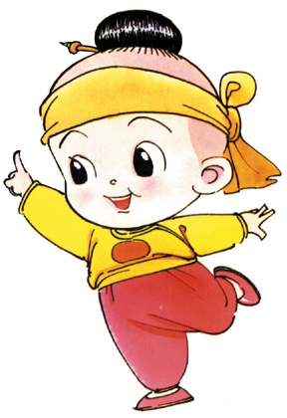

แบบฝึกกิจกรรม
หน่วยย่อยที่ 4 วิถีประชาธิปไตย ชั้นประถมศึกษาปีที่ 6
*************************
เรื่อง บทบาทหน้าที่ของขององค์กรปกครองส่วนท้องถิ่นและรัฐบาล

วันที่.................เดือน.................................................พ.ศ..................
ชื่อ......................................................................ชั้น.................โรงเรียน..................................................

คำชี้แจง สำรวจบทบาทหน้าที่ของผู้บริหารส่วนท้องถิ่นและรัฐบาล

ผู้บริหารส่วนท้องถิ่นและรัฐบาล | บทบาทหน้าที่
ผู้บริหารส่วนท้องถิ่น | ...............................................................................  ...............................................................................  ...............................................................................  ..............................................................................  ...............................................................................  ...............................................................................  ...............................................................................  ................................................................................
รัฐบาล | ...............................................................................  ...............................................................................  ...............................................................................  ...............................................................................  …………………………………………………..  …………………………………………………..

แบบสังเกตพฤติกรรมผู้เรียน
คำชี้แจง ใส่เครื่องหมาย / ลงในรายการที่ตรงกับพฤติกรรมของนักเรียน

ระดับคะแนน  ชื่อ - สกุล | พฤติกรรม
ระดับคะแนน  ชื่อ - สกุล | ความสนใจ |  |  | การแสดงความคิดเห็น |  |  | การตอบคำถาม |  |  | การยอมรับฟังผู้อื่น |  |  | ทำงานตามที่ได้รับมอบหมาย

เกณฑ์การประเมิน ให้คะแนนระดับคุณภาพของแต่ละพฤติกรรมดังนี้
ระดับคุณภาพ 3 = ดี
ระดับคุณภาพ 2 = พอใช้
ระดับคุณภาพ 1 = ต้องปรับปรุง

แบบสังเกตการ ปฏิบัติงานกลุ่ม
ชั้น...............................ภาคเรียนที่............ปีการศึกษา......................
ผู้ประเมิน
เพื่อน ตนเอง ครู
คำชี้แจง ให้กรุณากรอกคะแนนการประเมินตามเกณฑ์การให้คะแนนที่กำหนดไว้ตามความเป็นจริง
เกณฑ์การให้คะแนน
ปฏิบัติอยู่ในระดับดีเยี่ยม ให้ 5 คะแนน
ปฏิบัติอยู่ในระดับดีมาก ให้ 4 คะแนน
ปฏิบัติอยู่ในระดับดี ให้ 3 คะแนน
ปฏิบัติอยู่ในระดับพอใช้ ให้ 2 คะแนน
ปฏิบัติอยู่ในระดับต้องปรับปรุง ให้ 1 คะแนน
กลุ่มที่ | ชื่อ - สกุล | รายการประเมิน |  |  |  |  | รวม | ผ่าน /  ไม่ผ่าน
กลุ่มที่ | ชื่อ - สกุล | เคารพกติกาของกลุ่ม | ยอมรับฟังความคิดเห็นของผู้อื่น | แสดงความคิดเห็นที่มีประโยชน์และร่วมมือจนงานสำเร็จ | การเป็นผู้นำและผู้ตามที่ดี | ผลงานของกลุ่ม | 25 คะแนน | ผ่าน /  ไม่ผ่าน
1
2

ลงชื่อ................................................ผู้ประเมิน

แผนการจัดการเรียนรู้ที่ 6 (เวลา 2 ชั่วโมง)
1. มาตรฐานการเรียนรู้ ตัวชี้วัด
มฐ. ส 2.2 ตัวชี้วัด ป.6/3
มฐ. ง 3.1 ตัวชี้วัด ป.6/5

2. จุดประสงค์การเรียนรู้
ความรู้
อธิบายกิจกรรมที่ส่งเสริมประชาธิปไตยในท้องถิ่นและประเทศ
ทักษะ/กระบวนการ
1. กระบวนการคิด
2. กระบวนการกลุ่ม
3. ทักษะการใช้คอมพิวเตอร์
คุณธรรม จริยธรรม/ค่านิยม
1. ความตั้งใจ
2. ความรับผิดชอบ
3. เห็นคุณค่าของการทำงาน
3. สาระการเรียนรู้
กลุ่มสาระการเรียนรู้ สังคมศึกษา ศาสนา และวัฒนธรรม
กิจกรรมที่ส่งเสริมประชาธิปไตยในท้องถิ่นและประเทศ
กลุ่มสาระการเรียนรู้ การงานอาชีพและเทคโนโลยี
การใช้คอมพิวเตอร์ช่วยสร้างงาน
4. กิจกรรมการเรียนรู้
กิจกรรมรวมชั้น
1. ครูชี้แจงจุดประสงค์การเรียนรู้ให้นักเรียนทราบ
กิจกรรมกลุ่ม
- ครูและร่วมกันศึกษาใบความรู้ที่ 5 กิจกรรมการเมืองการปกครองตามระบอบประชาธิปไตยในระดับประเทศและร่วมกันสรุปเป็นแผนผังความคิด
- ครูให้นักเรียนแบ่งกลุ่มเขียนแผนผังความคิดกิจกรรมที่ส่งเสริมประชาธิปไตยของท้องถิ่นและตัวแทนนำเสนอผลงาน
กิจกรรมเดี่ยว
4. ให้นักเรียนทำกิจกรรมใบงานที่ 7 เป็นการบ้าน
กิจกรรมรวมชั้น / สรุปรวม
5. ครูและนักเรียนร่วมกันสรุปความรู้ที่ได้จากกิจกรรม

5. ภาระงาน/ชิ้นงาน
จัดทำแผนผังความคิดกิจกรรมที่ส่งเสริมประชาธิปไตยของท้องถิ่น

6. แหล่งเรียนรู้/สื่อ
- ใบความรู้ที่ 5
- ใบงานที่ 7
- หนังสือแบบเรียนสังคม ศาสนา และวัฒนธรรม ชั้น ป.6
- อินเทอร์เน็ต

7. การวัดและประเมินผล

วิธีวัด | เครื่องมือ
1. สังเกตพฤติกรรมของผู้เรียน  - ความสนใจ  - การแสดงความคิดเห็น  - การตอบคำถาม  - การยอมรับฟังผู้อื่น  - การทำงานตามที่ได้รับมอบหมาย  2. สังเกตการ ปฏิบัติงานกลุ่ม | แบบสังเกตพฤติกรรมของผู้เรียน  แบบสังเกตการ ปฏิบัติงานกลุ่ม

8. บันทึกหลังการสอน
ผลการสอน.................................................................................................................................
..................................................................................................................................................................
..................................................................................................................................................................
ปัญหา / อุปสรรค........................................................................................................................
..................................................................................................................................................................
..................................................................................................................................................................

9. กิจกรรมเสนอแนะเพิ่มเติม
......................................................................................................................................................................................................................................................................................................................................................................................................................................................................................................

(ลงชื่อ) ...................................................
(.................................................)
(ครูผู้สอน)

10. ความคิดเห็นผู้บริหาร
......................................................................................................................................................................................................................................................................................................................................................................................................................................................................................................

(ลงชื่อ) ..................................................
(................................................)
(ผู้บริหารสถานศึกษา)

ใบความรู้ที่ 5
หน่วยย่อยที่ 3 วิถีประชาธิปไตย ชั้นประถมศึกษาปีที่ 6
*******************************
กิจกรรมส่งเสริมประชาธิปไตยในท้องถิ่นและประเทศ
คนไทยทุกคนต้องมีส่วนร่วมในการส่งเสริมประชาธิปไตย ทั้งในระดับท้องถิ่นและระดับประเทศ เพราะประเทศไทยมีระบบการเมืองการปกครองในระบอบประชาธิปไตยอันมีพระมหากษัตริย์ทรงเป็นประมุข ซึ่งผู้ที่มีสิทธิออกเสียงเลือกตั้งได้นั้นต้องมีอายุ 18 ปีบริบูรณ์ขึ้นไปเท่านั้น แต่คนไทยทุกคน ทุกช่วงอายุก็สามารถที่จะช่วยส่งเสริมประชาธิปไตยในท้องถิ่นและในระดับประเทศได้ เพราะบุคคลที่ถูกเลือกไปเป็นตัวแทนในการทำงานเพื่อส่วนรวม ยกตัวอย่าง เช่น
1. ผู้ใหญ่บ้าน ก็จะไปทำหน้าที่ ดูแลทุกข์สุข รักษาผลประโยชน์ ให้แก่ประชาชนหมู่บ้าน
ของตน เพื่อให้เกิดการพัฒนาความเจริญรุ่งเรืองในระดับหมู่บ้าน
2. กำนัน ก็จะไปทำหน้าที่ ดูแลทุกข์สุข รักษาผลประโยชน์ ให้แก่ประชาชนในตำบลของตน เพื่อให้เกิดการพัฒนาความเจริญรุ่งเรืองในระดับตำบล
3. สมาชิกองค์การบริหารส่วนตำบล ก็จะไปทำหน้าที่ ดูและรักษาผลประโยชน์ ให้แก่ประชาชนในตำบลของตนเพื่อให้เกิดการพัฒนาความเจริญรุ่งเรืองในระดับตำบล
4. สมาชิกสภาผู้แทนราษฎร ก็จะไปทำหน้าที่ ดูและรักษาผลประโยชน์ ให้แก่ประชาชน
ในจังหวัดของตนเพื่อให้เกิดการพัฒนาความเจริญรุ่งเรืองในแต่ละจังหวัด และในระดับประเทศ
เป็นต้น ซึ่งถ้าหากเลือกคนดีเข้าไปเป็นตัวแทนในการทำงานเพื่อส่วนรวม ผลดีหรือประโยชน์ก็จะเกิดขึ้นกับประชาชนโดยทั่วไป แต่ถ้าหากเลือกคนไม่ดีหรือคนชั่วเข้าไปทำงาน ก็จะเกิดผลเสียหรือผลประโยชน์ก็จะไม่ตกถึงมือประชาชน
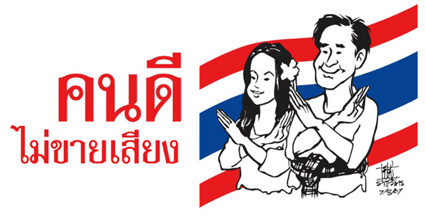
ดังนั้น คนไทยทุกคนต้องร่วมมือกันดั่ง พระบรมราโชวาท ของ พระบาทสมเด็จพระเจ้าอยู่หัวฯ
“… ส่งเสริมคนดี ให้ปกครองบ้านเมือง …” พระบรมราโชวาท ในพิธีเปิดงานชุมนุมลูกเสือแห่งชาติ ครั้งที่ ๖ ณ ค่ายลูกเสือวชิราวุธ อำเภอศรีราชา จังหวัดชลบุรี เมื่อวันที่ ๑๑ ธันวาคม ๒๕๑๒
“…สิ่งสำคัญในการปกครองก็คือ บ้านเมืองนั้นมีทั้งคนดีและคนไม่ดี ไม่มีใครจะทำให้คนทุกคน
เป็นคนดีได้ทั้งหมด การทำให้บ้านเมืองมีความปกติสุขเรียบร้อย จึงไม่ใช่การทำให้ทุกคนเป็นคนดี
หากแต่อยู่ที่การส่งเสริมคนดี ให้คนดีได้ปกครองบ้านเมือง และควบคุมคนไม่ดีไม่ให้มีอำนาจ
ไม่ให้ก่อความเดือดร้อนวุ่นวายได้…”

ใบงานที่ 7
หน่วยย่อยที่ 3 วิถีประชาธิปไตย ชั้นประถมศึกษาปีที่ 6
**********************

คำชี้แจง
ให้นักเรียน เขียนแผนผังความคิดของตนเอง เกี่ยวกับการส่งเสริมประชาธิปไตยในท้องถิ่น และประเทศ ที่นักเรียนได้เห็น หรือได้ศึกษาจากแหล่งต่างๆ เช่น หนังสือพิมพ์ โทรทัศน์
อินเทอร์เน๊ต และให้นักเรียนนำผลงานแผนผังความคิดที่ได้นี้ไปวาดภาพ หรือ พิมพ์ในคอมพิวเตอร์ตามโปรแกรมที่นักเรียนถนัด หรือที่นักเรียน สามารถทำได้ เช่น โปรแกรม Paint, โปรแกรม Microsoft Office Word โดยใช้เวลาว่าง หรือชั่วโมงเรียนคอมพิวเตอร์

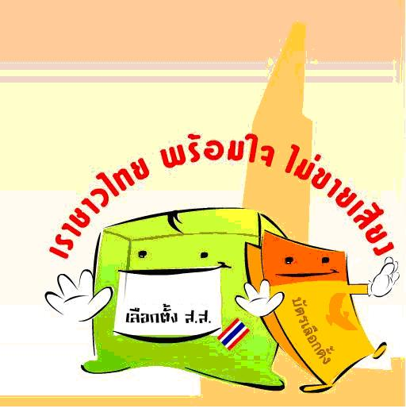

แบบสังเกตประเมินพฤติกรรมนักเรียน
ที่ | ชื่อ – สกุล | พฤติกรรม  ต่อตนเอง |  |  |  | พฤติกรรมต่อผู้อื่น |  |  | พฤติกรรมต่อส่วนรวม |  |  | รวม 20 คะแนน | ระดับ  คุณ  ภาพ
ที่ | ชื่อ – สกุล | มีระเบียบวินัยต่อตนเอง | มีความรับผิดชอบ | ตรงต่อเวลา | ขยันหมั่นเพียร | มีน้ำใจ | เคารพสิทธิของผู้อื่น | เสียสละไม่เห็นแก่ตัว | มีความเป็นประชาธิปไตย | เคารพกติกามารยาท | เป็นผู้นำและผู้ตามที่ดี | รวม 20 คะแนน | ระดับ  คุณ  ภาพ
ที่ | ชื่อ – สกุล | 2 | 2 | 2 | 2 | 2 | 2 | 2 | 2 | 2 | 2 | รวม 20 คะแนน | ระดับ  คุณ  ภาพ
1.
2.
3.
4.
5.
6.
7.
8.

เกณฑ์การให้คะแนนและระดับคุณภาพ
คะแนน 19 – 20 คะแนน หมายถึง ดีมาก
คะแนน 16 – 18 คะแนน หมายถึง ดี
คะแนน 13 – 15 คะแนน หมายถึง พอใช้
คะแนน 10 – 12 คะแนน หมายถึง ปรับปรุง

จำนวนคนที่ผ่านระดับคุณภาพ..............................คน ร้อยละ.................
จำนวนคนที่ไม่ผ่านระดับคุณภาพ.........................คน ร้อยละ................

ลงชื่อ......................................ผู้ประเมิน

แบบบันทึกผลการปฏิบัติงาน

ที่ | ชื่อ - สกุล | ตรง  ต่อเวลา | ความถูกต้อง | ความสะอาด | ความคิดสร้างสรรค์ | ความตั้งใจ | รวม | ผ่าน/  ไม่ผ่าน
ที่ | ชื่อ - สกุล | 4 คะแนน | 4 คะแนน | 4 คะแนน | 4 คะแนน | 4 คะแนน | 20 คะแนน
เกณฑ์การให้คะแนนและระดับคุณภาพ
คะแนน 19 – 20 คะแนน หมายถึง ดีมาก
คะแนน 16 – 18 คะแนน หมายถึง ดี
คะแนน 13 – 15 คะแนน หมายถึง พอใช้
คะแนน 10 – 12 คะแนน หมายถึง ปรับปรุง
จำนวนคนที่ผ่านระดับคุณภาพ..............................คน ร้อยละ.................
จำนวนคนที่ไม่ผ่านระดับคุณภาพ.........................คน ร้อยละ................

ลงชื่อ......................................ผู้ประเมิน

แบบสังเกตพฤติกรรมผู้เรียน
คำชี้แจง ใส่เครื่องหมาย / ลงในรายการที่ตรงกับพฤติกรรมของนักเรียน

ระดับคะแนน  ชื่อ - สกุล | พฤติกรรม
ระดับคะแนน  ชื่อ - สกุล | ความสนใจ |  |  | การแสดงความคิดเห็น |  |  | การตอบคำถาม |  |  | การยอมรับฟังผู้อื่น |  |  | ทำงานตามที่ได้รับมอบหมาย

เกณฑ์การประเมิน ให้คะแนนระดับคุณภาพของแต่ละพฤติกรรมดังนี้
ระดับคุณภาพ 3 = ดี
ระดับคุณภาพ 2 = พอใช้
ระดับคุณภาพ 1 = ต้องปรับปรุง

แบบสังเกตการ ปฏิบัติงานกลุ่ม
ชั้น...............................ภาคเรียนที่............ปีการศึกษา......................
ผู้ประเมิน
เพื่อน ตนเอง ครู
คำชี้แจง ให้กรุณากรอกคะแนนการประเมินตามเกณฑ์การให้คะแนนที่กำหนดไว้ตามความเป็นจริง
เกณฑ์การให้คะแนน
ปฏิบัติอยู่ในระดับดีเยี่ยม ให้ 5 คะแนน
ปฏิบัติอยู่ในระดับดีมาก ให้ 4 คะแนน
ปฏิบัติอยู่ในระดับดี ให้ 3 คะแนน
ปฏิบัติอยู่ในระดับพอใช้ ให้ 2 คะแนน
ปฏิบัติอยู่ในระดับต้องปรับปรุง ให้ 1 คะแนน
กลุ่มที่ | ชื่อ - สกุล | รายการประเมิน |  |  |  |  | รวม | ผ่าน /  ไม่ผ่าน
กลุ่มที่ | ชื่อ - สกุล | เคารพกติกาของกลุ่ม | ยอมรับฟังความคิดเห็นของผู้อื่น | แสดงความคิดเห็นที่มีประโยชน์และร่วมมือจนงานสำเร็จ | การเป็นผู้นำและผู้ตามที่ดี | ผลงานของกลุ่ม | 25 คะแนน | ผ่าน /  ไม่ผ่าน
1
2

ลงชื่อ................................................ผู้ประเมิน

แผนการจัดการเรียนรู้ที่ 7 (เวลา 2 ชั่วโมง)

1. มาตรฐานการเรียนรู้ ตัวชี้วัด
มฐ. ส 2.2 ตัวชี้วัด ป.6/ 3
มฐ. ง 3.1 ตัวชี้วัด ป.6/4
2. จุดประสงค์การเรียนรู้
ความรู้
อธิบายวิธีการส่งเสริมประชาธิปไตยในท้องถิ่นและประเทศ
ทักษะ/กระบวนการ
1. กระบวนการคิด
2. กระบวนการกลุ่ม
3. ทักษะการนำเสนอผลงาน
คุณธรรม จริยธรรม/ค่านิยม
1. ความตั้งใจ
2. ความรับผิดชอบ
3. เห็นคุณค่าของการทำงาน
3. สาระการเรียนรู้
กลุ่มสาระการเรียนรู้ สังคมศึกษา ศาสนา และวัฒนธรรม
วิธีการส่งเสริมประชาธิปไตยในท้องถิ่นและประเทศ
กลุ่มสาระการเรียนรู้ การงานอาชีพและเทคโนโลยี
การนำเสนอข้อมูลในรูปแบบที่เหมาะสม
4. กิจกรรมการเรียนรู้
กิจกรรมรวมชั้น
1. ครูแจ้งจุดประสงค์การรู้ให้นักเรียนทราบ
กิจกรรมกลุ่ม
2. ครูให้นักเรียนแบ่งกลุ่มเป็น 2 กลุ่ม เพื่อให้สาธิตวิธีการเลือกตั้ง (ส.ส.) จากที่นักเรียน
เคยทำรายงานและศึกษาขั้นตอนการเลือกตั้งเพิ่มเติม
- นักเรียนแต่ละกลุ่มสาธิตการเลือกตั้ง ส.ส.
- ครูและนักเรียนร่วมกันคัดเลือกกลุ่มที่สามารถสาธิตได้ดี และร่วมอภิปรายสรุปความรู้และกระบวนการกลุ่มที่ดี
กิจกรรมเดี่ยว
6. ครูให้นักเรียนทำแบบทดสอบหลังเรียน หน่วยวิถีประชาธิปไตย
กิจกรรมรวมชั้น / สรุปรวม
7. ครูเฉลยแบบทดสอบหลังเรียนและให้นักเรียนสรุปผลการพัฒนาจากคะแนนสอบก่อนเรียนและร่วมกันสรุปองค์ความรู้ของหน่วยวิถีประชาธิปไตย
5. ภาระงาน/ชิ้นงาน
- สาธิตการเลือกตั้ง ส.ส.
- ทดสอบหลังเรียน
6. แหล่งเรียนรู้/สื่อ
- แบบทดสอบหลังเรียน
- อุปกรณ์สาธิตการเลือกตั้ง
- หนังสือแบบเรียนสังคม ศาสนา และวัฒนธรรม ชั้น ป.6
- อินเทอร์เน็ต

7. การวัดและประเมินผล

วิธีวัด | เครื่องมือ
1. สังเกตพฤติกรรมของผู้เรียน  - ความสนใจ  - การแสดงความคิดเห็น  - การตอบคำถาม  - การยอมรับฟังผู้อื่น  - การทำงานตามที่ได้รับมอบหมาย  2. สังเกตการ ปฏิบัติงานกลุ่ม | แบบสังเกตพฤติกรรมของผู้เรียน  แบบสังเกตการ ปฏิบัติงานกลุ่ม

8. บันทึกหลังการสอน
ผลการสอน.................................................................................................................................
..................................................................................................................................................................
..................................................................................................................................................................
ปัญหา / อุปสรรค........................................................................................................................
..................................................................................................................................................................
..................................................................................................................................................................

9. กิจกรรมเสนอแนะเพิ่มเติม
......................................................................................................................................................................................................................................................................................................................................................................................................................................................................................................

(ลงชื่อ) ...................................................
(.................................................)
(ครูผู้สอน)

10. ความคิดเห็นผู้บริหาร
......................................................................................................................................................................................................................................................................................................................................................................................................................................................................................................

(ลงชื่อ) ..................................................
(................................................)
(ผู้บริหารสถานศึกษา

แบบทดสอบหลังเรียน
หน่วยย่อยที่ 3 วิถีประชาธิปไตย ชั้นประถมศึกษาปีที่ 6

คำชี้แจง นักเรียนเขียนเครื่องหมาย x ทับตัวอักษรหน้าคำตอบที่ถูกต้องลงในกระดาษคำตอบ
1. ผู้มีสิทธิในการเลือกตั้งต้องมีอายุเท่าใด
ก. 24 ปีบริบูรณ์
ข. 20 ปีบริบูรณ์
ค. 18 ปีบริบูรณ์
ง. 15 ปีบริบูรณ์
2. กิจกรรมข้อใดไม่ส่งเสริมประชาธิปไตย
ก. การโต้เถียงทะเลาะวิวาทกัน
ข. การชุมนุมแสดงความคิดเห็น
ค การปฏิบัติตามกำหมาย
ง. การเลือกตั้ง
3..การนอนหลับทับสิทธิ์ มีผลเสียอย่างไร
ก.มีคนแอบอ้างใช้สิทธิแทน
ข.คนที่ได้รับเลือกตั้งเป็นคนไม่ดี
ค.ทำให้จำนวนผู้ไม่ใช้สิทธิ์เพิ่มขึ้น
ง.ทำให้การปกครองระบอบประชาธิปไตยไม่ได้ผล
4. ประชาชนต้องมีส่วนร่วมในกิจกรรมการเมือง ยกเว้นข้อใด
ก. เข้าร่วมประชุมสภาผู้แทนราษฎร
ข. ชุมนุมโดยสงบและปราศจากอาวุธ
ค. ไปใช้สิทธิออกเสียงเลือกตั้ง
ง. รวมตัวกันเป็นหมู่คณะ
5. ข้อใดไม่จัดอยู่ในระเบียบบริหารราชการส่วนภูมิภาค
ก. จังหวัด
ข. อำเภอ
ค. ตำบล
ง. เทศบาล

แบบทดสอบหลังเรียน
หน่วยย่อยที่ 3 วิถีประชาธิปไตย ชั้นประถมศึกษาปีที่ 6

คำชี้แจง นักเรียนเขียนเครื่องหมาย x ทับตัวอักษรหน้าคำตอบที่ถูกต้องลงในกระดาษคำตอบ
6. ข้อใดเป็นการส่งเสริมกิจกรรมในระบอบประชาธิปไตย
ก.จัดเลี้ยงให้กับผู้ไปเลือกตั้ง
ข.ให้ค่าจ้างในการออกไปเลือกตั้ง
ค.ออกไปใช้สิทธิเลือกตั้งโดยสมัครใจ
ง.ให้ผู้อื่นไปออกเสียงเลือกตั้งแทน
7. ข้อใดถือว่าส่งเสริมประชาธิปไตย
ก. คัดค้านผู้นำ
ข. นอนหลับทับสิทธิ์
ค. จัดอภิปรายทางการเมือง
ง. เขียนบทความวิจารณ์งานของรัฐบาล
8. ข้อใดไม่ใช่ระเบียบบริหารราชการส่วนท้องถิ่น
ก. องค์การบริหารส่วนจังหวัด
ข. องค์การบริหารส่วนตำบล
ค. กรุงเทพมหานคร
ง. นครสวรรค์
9. ถ้านักเรียนต้องการพิมพ์หน้าปกรายงาน นักเรียนควรใช้โปรแกรมใด
ก. Microsoft Word
ข. Microsoft Power Point
ค. Microsoft Excel
ง. Microsoft Window
10. ข้อใดไม่ใช่ประโยชน์ของคอมพิวเตอร์ในการพิมพ์เอกสาร
ก. ความคมชัดของตัวอักษร
ข. ความรวดเร็วในการทำงาน
ค. ความยุ่งยากในการทำงาน
ง. ความมีคุณภาพของงาน

เฉลยแบบทดสอบหลังเรียน
หน่วยย่อยที่ 3 วิถีประชาธิปไตย ชั้นประถมศึกษาปีที่ 6

1. ค
2. ก
3. ค
4. ก
5. ค
6. ค
7. ค
8. ง
9. ก
10. ค

แบบสังเกตพฤติกรรมผู้เรียน
คำชี้แจง ใส่เครื่องหมาย / ลงในรายการที่ตรงกับพฤติกรรมของนักเรียน

ระดับคะแนน  ชื่อ - สกุล | พฤติกรรม
ระดับคะแนน  ชื่อ - สกุล | ความสนใจ |  |  | การแสดงความคิดเห็น |  |  | การตอบคำถาม |  |  | การยอมรับฟังผู้อื่น |  |  | ทำงานตามที่ได้รับมอบหมาย

เกณฑ์การประเมิน ให้คะแนนระดับคุณภาพของแต่ละพฤติกรรมดังนี้
ระดับคุณภาพ 3 = ดี
ระดับคุณภาพ 2 = พอใช้
ระดับคุณภาพ 1 = ต้องปรับปรุง

แบบสังเกตการ ปฏิบัติงานกลุ่ม
ชั้น...............................ภาคเรียนที่............ปีการศึกษา......................
ผู้ประเมิน
เพื่อน ตนเอง ครู
คำชี้แจง ให้กรุณากรอกคะแนนการประเมินตามเกณฑ์การให้คะแนนที่กำหนดไว้ตามความเป็นจริง
เกณฑ์การให้คะแนน
ปฏิบัติอยู่ในระดับดีเยี่ยม ให้ 5 คะแนน
ปฏิบัติอยู่ในระดับดีมาก ให้ 4 คะแนน
ปฏิบัติอยู่ในระดับดี ให้ 3 คะแนน
ปฏิบัติอยู่ในระดับพอใช้ ให้ 2 คะแนน
ปฏิบัติอยู่ในระดับต้องปรับปรุง ให้ 1 คะแนน
กลุ่มที่ | ชื่อ - สกุล | รายการประเมิน |  |  |  |  | รวม | ผ่าน /  ไม่ผ่าน
กลุ่มที่ | ชื่อ - สกุล | เคารพกติกาของกลุ่ม | ยอมรับฟังความคิดเห็นของผู้อื่น | แสดงความคิดเห็นที่มีประโยชน์และร่วมมือจนงานสำเร็จ | การเป็นผู้นำและผู้ตามที่ดี | ผลงานของกลุ่ม | 25 คะแนน | ผ่าน /  ไม่ผ่าน
1
2

ลงชื่อ................................................ผู้ประเมิน

ตารางแสดงมาตรฐานการเรียนรู้ ตัวชี้วัด สาระการเรียนรู้แกนกลาง
สู่
การจัดทำแผนการจัดการเรียนรู้

หน่วยการเรียนรู้บูรณาการ
หน่วยที่ 4 คนดีศรีแผ่นดิน
หน่วยย่อยที่ 3 ชื่อ วิถีประชาธิปไตย
ชั้นประถมศึกษาปีที่ 6 เวลา 14 ชั่วโมง
................................................................................................................................

มาตรฐานการเรียนรู้ ตัวชี้วัดและสาระการเรียนรู้แกนกลาง
มาตรฐานการเรียนรู้ | ตัวชี้วัด | สาระการเรียนรู้แกนกลาง
มาตรฐาน ส 2.2  เข้าใจระบบการเมืองการปกครองในสังคมปัจจุบัน ยึดมั่น ศรัทธา และธำรงรักษาไว้ซึ่งการปกครองระบอบประชาธิปไตยอันมีพระมหากษัตริย์ทรงเป็นประมุข | 1. เปรียบเทียบบทบาท หน้าที่ขององค์กรปกครองส่วนท้องถิ่นและรัฐบาล  2. มีส่วนร่วมในกิจกรรมต่าง ๆ ที่ส่งเสริมประชาธิปไตยในท้องถิ่นและประเทศ  3. อภิปรายบทบาท ความสำคัญในการใช้สิทธิออกเสียงเลือกตั้งตามระบอบประชาธิปไตย | 1. การมีส่วนร่วมในการออกกฎหมายระเบียบ กติกา การเลือกตั้ง  2. สอดส่องดูแลผู้มีพฤติกรรมการกระทำผิดการเลือกตั้งและการแจ้งต่อเจ้าหน้าที่ผู้รับผิดชอบ  3. ตรวจสอบคุณสมบัติ  4. การใช้สิทธิออกเสียงเลือกตั้งตามระบอบประชาธิปไตย  5. บทบาท หน้าที่ขององค์กรปกครองส่วนท้องถิ่นและรัฐบาล  6. กิจกรรมต่าง ๆ เพื่อส่งเสริมประชาธิปไตยในท้องถิ่นและประเทศ

มาตรฐานการเรียนรู้ | ตัวชี้วัด | สาระการเรียนรู้แกนกลาง
มาตรฐาน ง 3.1  เข้าใจ เห็นคุณค่า และใช้กระบวนการเทคโนโลยีสารสนเทศในการสืบค้นข้อมูลการเรียนรู้ การสื่อสาร การแก้ปัญหา การทำงาน และอาชีพอย่างมีประสิทธิภาพ ประสิทธิผล และมีคุณค่า | 2. การใช้คอมพิวเตอร์ในการค้นหาข้อมูล  4. นำเสนอข้อมูลในรูปแบบที่เหมาะสมโดยเลือกใช้ซอฟต์แวร์ประยุกต์  5. ใช้คอมพิวเตอร์ช่วยสร้างชิ้นงานจากจินตนาการหรืองานที่ทำในชีวิตประจำวันอย่างมีจิตสำนึกและความรับผิดชอบ | 1. การใช้คอมพิวเตอร์ในการค้นหาข้อมูล เช่น ค้นหาข้อมูลในเครื่องคอมพิวเตอร์ ค้นหาข้อมูลจากอินเตอร์เน็ต ค้นหาข้อมูลจากซีดีรอม  2. การจัดทำข้อมูลเพื่อการนำเสนอต้องพิจารณารูปแบบของข้อมูลให้เหมาะสมกับการสื่อความหมายที่เข้าใจง่ายและชัดเจน เช่น กราฟ ตาราง แผนภาพ รูปภาพ  3. การใช้ซอฟต์แวร์นำเสนอ เช่น การสร้างสไลด์ การตกแต่งสไลด์ การกำหนดเทคนิคพิเศษในการนำเสนอ  4. การเลือกใช้ซอฟต์แวร์ประยุกต์ให้เหมาะสมกับรูปแบบการนำเสนอ เช่น นำเสนอรายงานเอกสารโดยใช้ซอฟแวร์ประมวลคำ นำเสนอแบบบรรยายโดยใช้ซอฟแวร์นำเสนอ  5. การสร้างชิ้นงานต้องมีการวางแผนและการออกแบบอย่างสร้างสรรค์  6. ใช้คอมพิวเตอร์ช่วยสร้างชิ้นงาน เช่น แผ่นผับ ป้ายประกาศ เอกสารแนะนำ ชิ้นงาน สไลด์นำเสนอข้อมูล

